**KAJIAN VIKTIMOLOGI TERHADAP PELECEHAN SEKSUAL**

**(STUDI KASUS DI POLRES KOTA PALOPO)**

*Skripsi*

*Diajukan Kepada Fakultas Syariah Insitut Agama Islam Negeri Palopo*

*rangka Penyelesaian Studi Jenjang Sarjana pada Program Studi Hukum Tata Negara*



**IAIN PALOPO**

**Diajukan Oleh :**

**Bionika Kahar**

NIM : 2103020087

**PROGRAM STUDI HUKUM TATA NEGARA**

**FAKULTAS SYARIAH**

**INSITUT AGAMA ISLAM NEGERI PALOPO**

**2025**

**KAJIAN VIKTIMOLOGI TERHADAP PELECEHAN SEKSUAL**

**(STUDI KASUS DI POLRES KOTA PALOPO)**

*Skripsi*

*Diajukan Kepada Fakultas Syariah Insitut Agama Islam Negeri Palopo*

*Rangka Penyelesaian Studi Jenjang Sarjana pada Program Studi Hukum Tata Negara*



**IAIN PALOPO**

**Diajukan Oleh :**

**Bionika Kahar**

NIM : 2103020087

Pembimbing :

1. **Dr. Rahmawati, M.Ag**
2. **Nirwana Halide, S.HI,. M.H**

**PROGRAM STUDI HUKUM TATA NEGARA**

**FAKULTAS SYARIAH**

**INSITUT AGAMA ISLAM NEGERI PALOPO**

**2025**

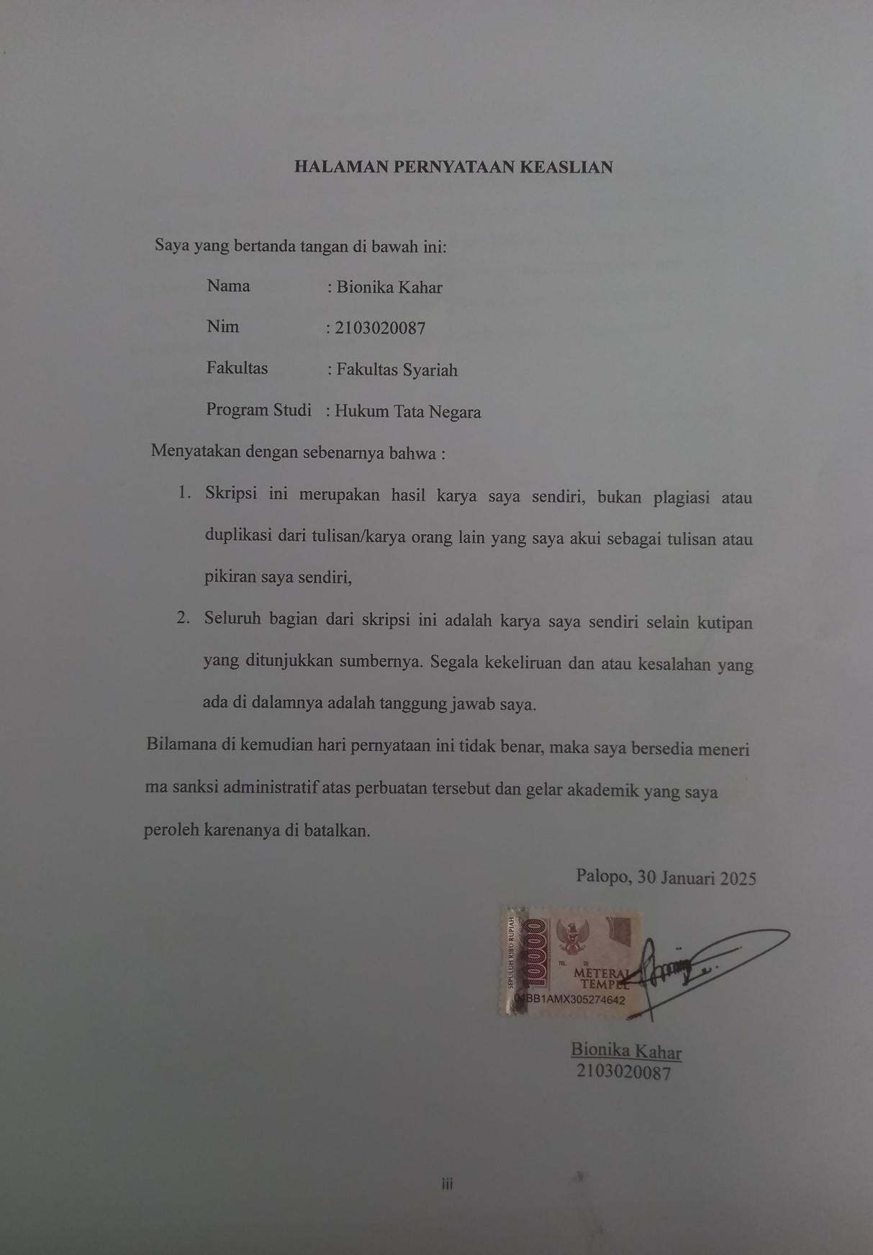

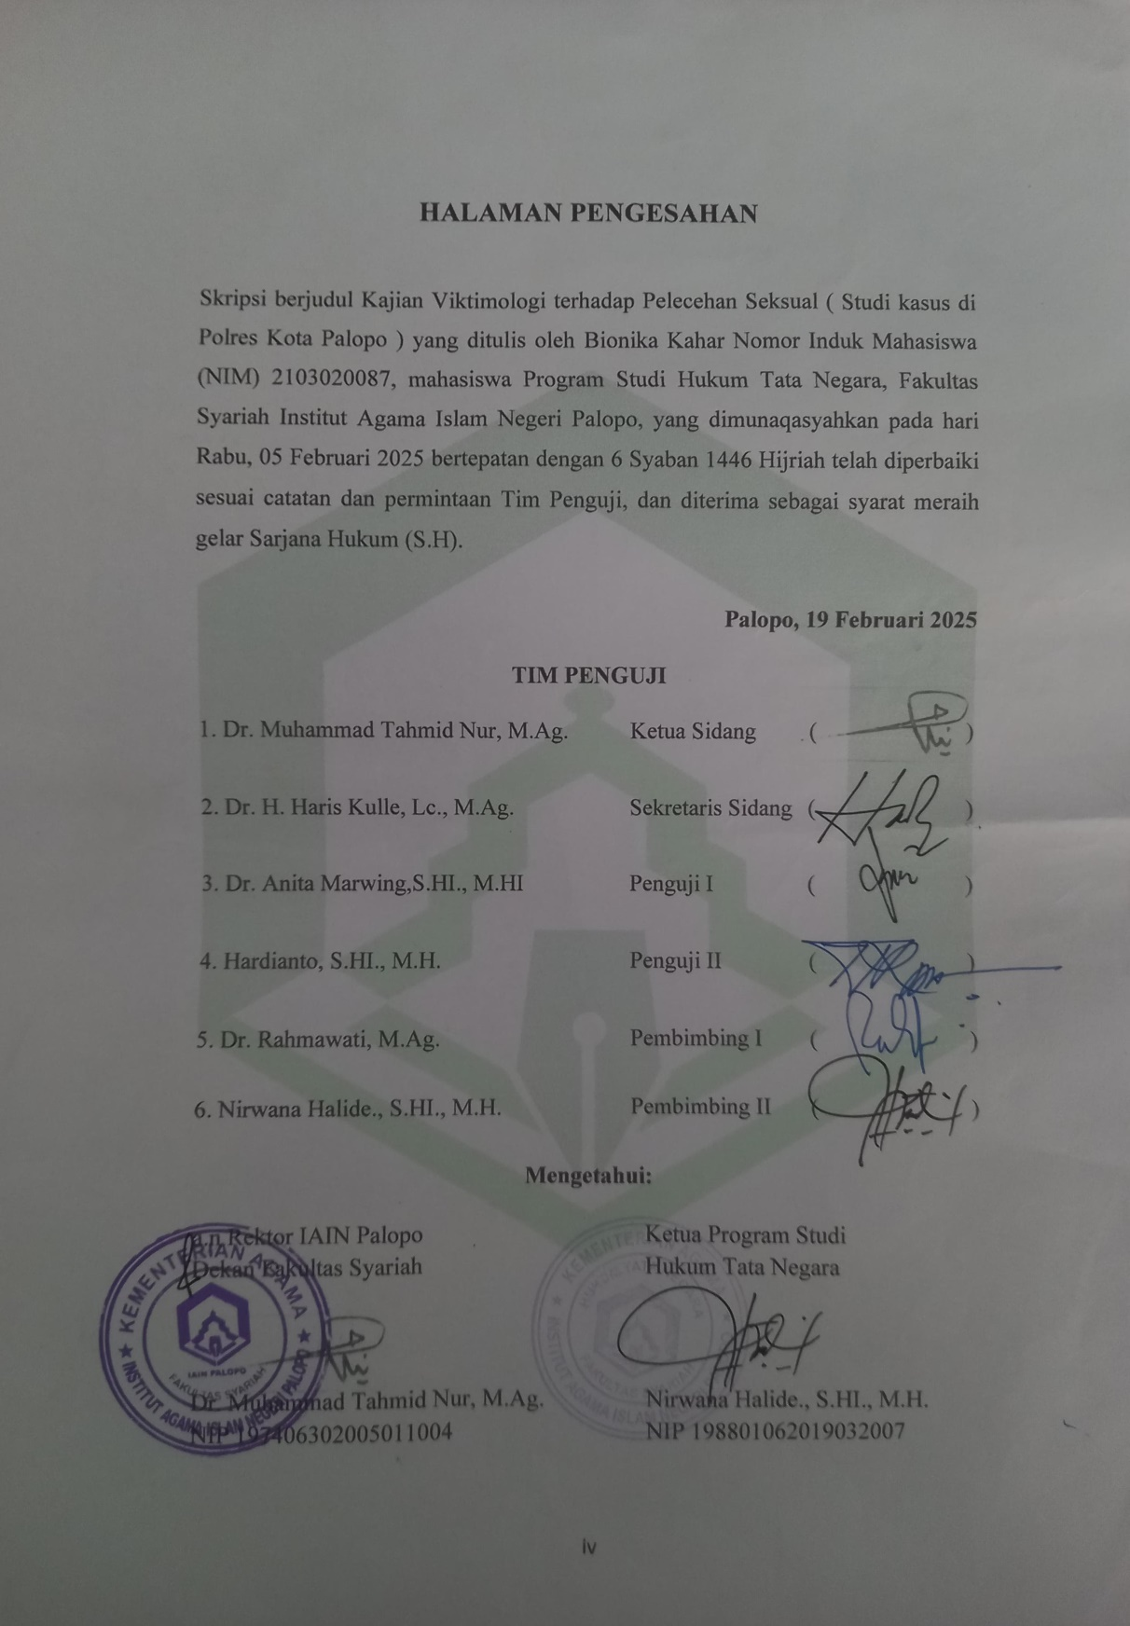

**PRAKATA**

**بِسْمِ اللهِ الرَّحْمنِ الرَّحِيمِ**

**اَلْحَمْدُ للّٰهِ رَبِّ العَالَمِيْنَ وَالصَّلاَةُ وَالسَّلَامُ عَلىَ اَشْرَفِ اْلأَنْبِيَاءِ وَالْمُرْسَلِيْنَ سَيِّدِناَ وَمَوْلٰنَا مُحَمَّدٍ وَعَلَى اٰلِهِ وَصَحْبِهِ اَجْمَعِيْنَ، اَمَّا بَعْدُ**

Alhamdulillah, Puji syukur penulis panjatkan kepada Allah Swt. Yang telah menganugerahkan rahmat, hidayah serta kekuatan lahir dan batin, sehingga penulis dapat menyelesaikan penulisan skripsi dengan judul ‘‘Kajian Viktimologi terhadap Pelecehan Seksual” setelah melalui proses dan perjuangan yang panjang.

Shalawat dan salam kepada Nabi Muhammad Shallalahu ‘Alaihi Wasallam, kepada para keluarga, sahabat dan pengikut-pengikutnya. Skripsi ini disusun sebagai syarat, guna memperoleh gelar sarjana Hukum dalam bidang Hukum Tata Negara pada Institut Agama Islam Negeri (IAIN) palopo. Penulisan skripsi ini dapat terselesaikan, berkat bantuan, bimbingan serta dorongan dari banyak pihak walaupun penulisan skripsi ini masih jauh dari kata sempurna. Oleh karena itu, kepada Cinta Pertamaku dan surgaku, Ayahanda **Kaharuddin Mappile** dan ibunda tercintaku **Nikmawati** terima kasih atas segala pengorbanan dan tulus kasih yang diberikan kepada penulis. Beliau memang tidak sempat merasakan Pendidikan bangku perkuliahan, tapi mereka mampu senantiasa memberikan yang terbaik untuk penulis, tak kenal Lelah mendoakan serta memberikan perhatian dan dukungan hingga penulis mampu menyelesaikan studinya sampai meraih gelar sarjana, semoga mama dan bapak, Panjang umur dan sehat selalu, agar kelak bisa melihat anak-anakmu sukses. Dan penulis menyampaikan ucapan terima kasih yang sebesar-besarnya kepada :

1. Dr. Abbas Langaji, M.Ag selaku Rektor IAIN Palopo, beserta Dr. Munir Yusuf, M.Pd. selaku Wakil Rektor Bidang Akademik, dan Pengembangan Kelembagaan, Dr. Masruddin, S.S., M.Hum., selaku Wakil Rektor Bidang Administrasi Umum, Perencanaan, dan Keuangan, dan Dr. Mustaming, S.Ag., M.HI. selaku Wakil Rektor Bidang Kemahasiswaan dan Kerja Sama yang telah membina dan berupaya meningkatkan mutu perguruan tinggi ini.
2. Dr. Muhammad Tahmid Nur, M.Ag selaku Dekan Fakultas Syariah IAIN Palopo, beserta Dr Haris Kulle, Lc. M.Ag selaku Wakil Dekan Bidang Akademik, Ilham, S.Ag., MA selaku Wakil Dekan Bidang Administrasi Umum, Perencanaan dan Keuangan dan Muh Darwis, S.Ag., M.Ag. selaku Wakil Dekan Bidang Kemahasiswaan dan Kerjasama Fakultas Syariah IAIN Palopo.
3. Nirwana Halide, S.HI.,M.H selaku ketua Program Studi Hukum Tata Negara IAIN Palopo, sekaligus sebagai pembimbing II Penulis yang membantu dan mengarahkan dan memberikan bimbingan dalam penyelesaian skripsi beserta staf yang telah membantu mengarahkan dalam penyelesaian skripsi.
4. Dr. Rahmawati, M.Ag. Selaku pembimbing I Penulis yang membantu dan mengarahkan dan memberikan bimbingan dalam penyelesaian skripsi ini.
5. Dr. Hj. Anita Marwing, S.HI., M.HI. selaku penguji I dan Hardianto, S.H., M.H. selaku penguji II yang telah meluangkan waktu ditengah kesibukan beliau demi memberikan arahan , kritik, dan saran kepada penulis dalam proses penulisan skripsi ini.
6. Seluruh Dosen beserta staf pegawai IAIN Palopo yang telah mendidik penulis selama berada di IAIN Palopo dan memberikan bantuan dalam penyusunan skripsi ini.
7. Untuk kakaku Aulia Kahar dan Nurul Harumi Kahar, serta adikku Muhammad Anugrah Kahar dan Hijrah Kahar, Terima Kasih atas kasih sayang dukungan dan doa yang selama ini diberikan, semoga kita akan selalu membuat orang tua kita tersenyum Bahagia dan bangga.
8. Teruntuk Sahabatku Jenny Anthon, Ria Angreni dan Adelia Hamka yang telah membersamai penulis berkontribusi banyak, memberikan semangat, waktu, pikiran, materi maupun moril yang senantiasa sabar. Terima Kasih telah menjadi bagian penting dalam perjalanan penulis hingga saat ini.
9. Seluruh teman-teman di Kelas HTN D yang selama ini menemani setiap suka ataupun duka dalam menimba ilmu selama 3 tahun lamanya di satu kelas yang sama.
10. Kepada teman-teman seperjuangan, mahasiswa program studi Hukum Tata Negara IAIN Palopo angkatan 2021.

Akhirnya peneliti dapat menyelesaikan skripsi ini meskipun banyak hambatan dan ketegangan namun dapat dilewati dengan baik, karena selalu ada dukungan dan motivasi yang tak terhingga dari berbagai pihak. Semoga Allah Swt, senantiasa menjaga dan meridhoi setiap langkah kita sekarang dan selamanya.

Palopo, 30 Januari 2025

Bionika Kahar

**PEDOMAN TRANSLITERASI ARAB-LATIN DAN SINGKATAN**

1. **Transliterasi Bahasa Arab-Latin**

Daftar huruf bahasa Arab dan transliterasinya ke dalam huruf latin dapat dilihat pada tabel berikut ini:

1. Konsonan

|  |  |  |  |
| --- | --- | --- | --- |
| Huruf Arab | Nama | Huruf Latin | Nama |
| ا | Alif | tidak dilambangkan | tidak dilambangkan |
| ب | Ba | B | Be |
| ت | Ta | T | Te |
| ث | Ṡa | ṡ | es (dengan titik di atas) |
| ج | Jim | J | Je |
| ح | Ḥa | ḥ | ha (dengan titik di bawah) |
| خ | Kha | Kh | ka dan ha |
| د | Dal | D | De |
| ذ | Żal | Ż | zet (dengan titik di atas) |
| ر | Ra | R | Er |
| ز | Zai | Z | Zet |
| س | Sin | S | Es |
| ش | Syin | Sy | es dan ya |
| ص | Ṣad | ṣ | es (dengan titik di bawah) |
| ض | Ḍad | ḍ | de (dengan titik di bawah) |
| ط | Ṭa | ṭ | te (dengan titik di bawah) |
| ظ | Ẓa | ẓ | zet (dengan titik di bawah) |
| ع | ‘Ain | ‘ | apostrof terbalik |
| غ | Gain | G | Ge |
| ف | Fa | F | Ef |
| ق | Qaf | Q | Qi |
| ك | Kaf | K | Ka |
| ل | Lam | L | El |
| م | Mim | M | Em |
| ن | Nun | N | En |
| و | Wau | W | We |
| ھ | Ha | H | Ha |
| ء | Hamzah | ’ | Apostrof |
| ي | Ya | Y | Ya |

Hamzah (ء) yang terletak di awal kata mengikuti vokalnya tanpa diberi tanda apapun. Jika ia terletak di tengah atau di akhir, maka ditulis dengan tanda (’).

1. Vokal

Vokal dalam bahasa Arab, seperti vokal bahasa Indonesia, terdiri atas vokal tunggal atau monoftong dan vokal rangkap atau diftong.

Vokal tunggal bahasa Arab yang lambangnya berupa tanda atau harakat, transliterasinya adalah sebagai berikut:

|  |  |  |  |
| --- | --- | --- | --- |
| Tanda | Nama | Huruf Latin | Nama |
| اَ | *fatḥah* | A | A |
| اِ | *Kasrah* | I | I |
| اُ | *ḍammah* | U | U |

Vokal rangkap bahasa Arab yang lambangnya berupa gabungan antara harakat dan huruf, transliterasinya berupa gabungan huruf, yaitu sebagai berikut:

|  |  |  |  |
| --- | --- | --- | --- |
| Tanda | Nama | Huruf Latin | Nama |
| ـَىْ | *fatḥah* dan *yā’* | Ai | a dan i |
| ىَوْ | *fatḥah* dan *wau* | Au | a dan u |

Contoh:

كَيْفَ *hhkaifa*:

ھَوْلَ *haula*:

1. *Maddah*

*Maddah* atau vokal panjang yang lambangnya berupa harakat dan huruf, transliterasinya berupa huruf dan tanda, yaitu sebagai berikut:

|  |  |  |  |
| --- | --- | --- | --- |
| Harakat dan huruf | Nama | Huruf dan tanda | Nama |
| ...ؘ ى | ...ؘ ا | *fatḥah* dan *alif* atau *yā’* | Ā | a dan garis di atas |
| ـِى | *kasrah* dan *yā’* | Ī | i dan garis di atas |
| ـُو | *ḍammah* dan *wau* | Ū | u dan garis di atas |

Contoh:

مَاتَ : *māta*

رَمَى : *ramā*

قِيلَ : *qīla*

يَمُوْتُ : *yamūtu*

1. *Tā’ marbūṭah*

Transliterasi untuk *tā’ marbūṭah* ada dua, yaitu: *tā’ marbūṭah* yang hidup atau mendapat harakat *fatḥah, kasrah,* dan *ḍammah,* transliterasinya adalah [t]. Sedangkan *tā’ marbūṭah* yang mati atau mendapat harakat sukun, transliterasinya adalah [h].

Kalau pada kata yang berakhir dengan *tā’ marbūṭah* diikuti oleh kata yang menggunakan kata sandang *al-* serta bacaan kedua kata itu terpisah, maka *tā’ marbūṭah* itu transliterasinya dengan ha [h].

Contoh:

رَوْضَة الٲَطْفَالَ : *rauḍah al-aṭfāl*

اَلْمَدِيْنَة اَلْفَاضِلَة : *al-madīnah al-fāḍilah*

اَلْحِكْمَة : *al-hḥikmah*

1. *Syaddah* (*Tasydīd*)

*Syaddah* atau *tasydīd* yang dalam sistem tulisan Arab dilambangkan dengan sebuah tanda *tasydīd* (ـّ), dalam transliterasi ini dilambangkan dengan perulangan huruf (konsonan ganda) yang diberi tanda *syaddah.*

Contoh:

رَبَّنَا : *rabbanā*

نَجَّيْنَا : *najjainā*

الْحَقّ : *al-hḥaqq*

نُعِّمَ : *nu'ima*

عَدُوٌّ : *a'aduwwun*

Jika huruf ى ber- *tasydīd* di akhir sebuah kata dan didahului oleh huruf *kasrah* (ـِىّ), maka ia ditransliterasi seperti huruf *maddah* menjadi *ī.*

Contoh:

عَلِىٌّ : *a'Alī* (bukan ‘*Aliyy* atau ‘*Aly*)

عَرَبِىٌّ : *a'Arabī* (bukan ‘*Arabiyy* atau ‘*Araby*)

1. Kata Sandang

Kata sandang dalam sistem tulisan Arab dilambangkan dengan huruf ال (*alif lam ma’rifah*). Dalam pedoman transliterasi ini, kata sandang ditransliterasi seperti biasa, al-, baik ketika ia diikuti oleh huruf *syamsi yah* maupun huruf *qamariyah*. Kata sandang tidak mengikuti bunyi huruf langsung yang mengikutinya. Kata sandang ditulis terpisah dari kata yang mengikutinya dan dihubungkan dengan garis mendatar (-).

Contoh:

اَلشَّمْسُ : *al-syamsu* (bukan *asy-syamsu*)

اَلزَّلْزَلَة : *al-zalzalah* (bukan *az-zalzalah*)

اَلْفَلْسَفَة : *al-falsafah*

اَلْبِلاَدُ : *al-bilādu*

1. *Hamzah*

Aturan transliterasi huruf hamzah menjadi apostrof (’) hanya berlaku bagi hamzah yang terletak di tengah dan di akhir kata. Namun, apabila hamzah terletak di awal kata, ia tidak dihilangkan, karena dalam tulisan Arab ia berupa *alif*.

Contoh:

تَأْمُرُوْنَ : *ta’murūna*

اَلنَّوْعُ : *al-nau'u*

شَيْءٌ : *syai'un*

أُمِرْتُ : *umirtu*

1. Penulisan Kata Arab yang Lazim Digunakan dalam Bahasa Indonesia

Kata, istilah atau kalimat Arab yang ditransliterasi adalah kata, istilah atau kalimat yang belum dibakukan dalam bahasa Indonesia. Kata, istilah atau kalimat yang sudah lazim dan menjadi bagian dari perbendaharaan bahasa Indonesia, atau sering ditulis dalam tulisan bahasa Indonesia, atau lazim digunakan dalam dunia akademik tertentu, tidak lagi ditulis menurut cara transliterasi di atas. Misalnya, kata al-Qur’an (dari *al-Qur’ān*), alhamdulillah dan munaqasyah. Namun, bila kata-kata tersebut menjadi bagian dari satu rangkaian teks Arab, maka harus ditransliterasi secara utuh. Contoh:

*Syarḥ al-Arba’īn al-Nawāwī*

*Risālah fī Ri’āyah al-Maṣlaḥah*

1. *Laf*ẓ *al-Jalālah* (اللَّه)

Kata “Allah” yang didahului partikel seperti huruf *jarr* dan huruf lainnya atau berkedudukan sebagai *muḍāf ilaih* (frasa nominal), ditransliterasi tanpa huruf hamzah.

Contoh:

دِيْنُ اللّٰهِ : *dīnullāh*

بِا اللّٰهِ : *billāh*

Adapun *tā’ marbūṭah* di akhir kata yang disandarkan kepada *lafẓ* *al-jalālah,* ditransliterasi dengan huruf [t]. Contoh:

ھُمْ فِيْ رَحْمَةِ اللّٰهِ : *hum fīi raḥmatillāh*

1. Huruf Kapital

Walau sistem tulisan Arab tidak mengenal huruf kapital (*All Caps*), dalam transliterasinya huruf-huruf tersebut dikenai ketentuan tentang penggunaan huruf kapital berdasarkan pedoman ejaan Bahasa Indonesia yang berlaku (EYD). Huruf kapital, misalnya, digunakan untuk menuliskan huruf awal nama diri (orang, tempat, bulan) dan huruf pertama pada permulaan kalimat. Bila nama diri didahului oleh kata sandang (*al-*), maka yang ditulis dengan huruf kapital tetap huruf awal nama diri tersebut, bukan huruf awal kata sandangnya. Jika terletak pada awal kalimat, maka huruf A dari kata sandang tersebut menggunakan huruf kapital (*Al-*). Ketentuan yang sama juga berlaku untuk huruf awal dari judul referensi yang didahului oleh kata sandang *al-*, baik ketika ia ditulis dalam teks maupun dalam catatan rujukan (CK, DP, CDK dan DR). Contoh:

*Wa mā Muḥammadun illā rasūl*

*Inna awwala baitin wuḍi’a linnāsi lalla*ż*īi bi Bakkata mubārakan*

*Syahru Ramaḍān al-la*ż*ī* *unzila fi īhi al-Qur’ān*

*Naṣīr al-Dīn al-Ṭūsī*

*Naṣr Ḥāmid Abū Zayd*

*Al-Ṭūfī*

*Al-Maṣlaḥah fī al-Tasyrī’ al-Islāmī*

Jika nama resmi seseorang menggunakan kata *Ibnu* (anak dari) dan *Abū* (bapak dari) sebagai nama kedua terakhirnya, maka kedua nama terakhir itu harus disebutkan sebagai nama akhir dalam daftar pustaka atau daftar referensi. Contoh:

Abū al-Walīd Muḥammad Ibnu Rusyd, ditulis menjadi: Ibnu Rusyd, Abū al-Walīd Muḥammad (bukan: Rusyd, Abū al-Walīd Muḥammad Ibnu)

Naṣr Ḥāmid Abū Zayd, ditulis menjadi: Abū Zayd, Naṣr Ḥāmid (bukan: Zayd, Naṣr Ḥāmid Abū)

1. **Daftar Singkatan**

Beberapa singkatan yang dibakukan adalah:

swt. = *Ṣubḥānahū Wa Ta’ālā*

saw. = *Ṣallallāhu ‘Alaihi Wa sallam*

as = ‘*Alaihi al-Salām*

H = Hijriah

M = Masehi

SM = Sebelum Masehi

l = Lahir Tahun

w = Wafat Tahun

QS = Qur ‘an, Surah

HR = Hadis Riwayat

**DAFTAR ISI**

**HALAMAN SAMPUL i**

**HALAMAN JUDUL ii**

**HALAMAN PERNYATAAN KEASLIAN iii**

**HALAMAN PERSETUJUAN PENGUJI iv**

**PRAKATA v**

**PEDOMAN TRANSLITERASI ARAB-LATIN DAN SINGKATAN ix**

**DAFTAR ISI xvii**

**DAFTAR KUTIPAN AYAT xix**

**DAFTAR HADIST xx**

**DAFTAR GAMBAR xxi**

**DAFTAR TABEL …………………………………………………….………xxii**

**ABSTRAK………………………………………………………...…………..xxiii**

**ABSTRACT xxvi**

**BAB I PENDAHULUAN……………………………………………………...…1**

1. Latar Belakang Masalah……………………………………………...……1
2. Rumusan masalah………………………………………………………….4
3. Tujuan Penelitian………………………………………………………….5
4. Manfaat Penelitian……………………………………………...…………5
5. Manfaat Teoritik………………………………………………………5
6. Manfaat Praktik………………….……………………………………5

**BAB II TINJAUAN PUSTAKA 10**

1. Penelitian Terdahulu yang Relevan……………………………………….6
2. Tinjauan Pustaka ………………………………………………………….7
3. Tinjauan umum viktimologi…………………………………………..7
4. Korban……………………………………………………………… 11
5. Pelecehan Seksual…………...………………………………………14
6. Kerangka Berfikir 21
7. Kerangka Pikir 22

**BAB III METODE PENELITIAN 23**

1. Jenis penelitian 23
2. Lokasi Penelitian 24
3. Subjek Penelitian 24
4. Sumber Data 24
5. Data Primer 24
6. Data Sekunder 25
7. Prosedur Pengumpulan Data 25
8. Teknik Analisis data lengkap 26

**BAB IV HASIL PENELITIAN 29**

1. Gambaran singkat objek penelitian Polres Kota Palopo 29
   * + 1. Struktur Sat reskrim Polres Palopo 30
       2. Unit PPA Polres Palopo……………………………………………..………………33
2. Faktor yang menyebabkan terjadinya pelecehan seksual di Kota Palopo 51
3. Kendala pihak kepolisian dalam menangani kasus pelecehan seksual di Kota Palopo 57

**BAB V PENUTUP 48**

* 1. Kesimpulan 48
  2. Saran 49

**DAFTAR PUSTAKA 51**

**DAFTAR KUTIPAN AYAT**

Al- Qur’an Surah An-Nur Ayat 30………………………………………………19

Al- Qur’an Surah An-Nur Ayat 31………………………………………………40

Al-Qur’an surah An-Nur Ayat 33……………………………………………….44

**DAFTAR HADIST**

Hadist Riwayat Al- Hakim………………………………………………………17

Hadist Riwayat Abu Dawud…………………………………………………..…45

**DAFTAR GAMBAR**

Gambar 1. Kerangka Berfikir……………………………………………………22

Gambar 2. Struktur Organisasi Sat Reskrim Polres Palopo……………………...30

Gambar 3 Struktur organisasi Unit PPA…………………………………………34

**DAFTAR TABEL**

Tabel 1. Data Kasus pelecehan seksual di Kota Palopo………………………….25

Table 2. Nama Informan Unit Pelayanan PPerempuan dan anak di Polres Kota Palopo…………………………………………………………………………….26

**ABSTRAK**

**Bionika Kahar,2024. “** *Kajian Viktimologi terhadap Pelecehan Seksual ( Studi kasus di Polres Kota Palopo ”. Skripsi program studi Hukum Tata Negara Fakultas Syariah Insitut Agama Islam Negeri Palopo. Dibimbing oleh Rahmawati dan Nirwana Halide.*

Skripsi ini membahas tentang Kajian Viktimologi terhadap pelecehan seksual yang dilakukan di Polres Kota Palopo. Penelitian ini bertujuan untuk mengetahui bagaimana Faktor apa yang Mengakibatkan terjadinya pelecehan seksual di Kota Palopo; bagaimana Upaya perlindungan Hukum korban Pelecehan seksual di Kota Palopo; kendala apa saja yang dihadapi pihak kepolisian dalam menangani pelecehan seksual di kota Palopo. Jenis Penelitian yang digunakan adalah jenis penelitian hukum empiris dengan metode pendekatn deskriktif kualitatif melibatkan tahap wawancara mendalam dengan apparat Unit Pelayanan Perempuan dan Anak Polres Kota Palopo, observasi lapangan dan dokumentasi. Faktor yang mengakibatkan terjadinya pelecehan seksual di Kota Palopo adalah faktor alam atau biologis dan faktor sosial dan budaya,Upaya perlindungan hukum korban pelecehan seksual di Kota palopo dilakukan dengan cara melakukan proses pemeriksaan di kepolisian, kejaksaan dan pengadilan. Korban diberikan pendampingan kepada Lembaga perlindungan saksi dan korban (LPSK)dan tetap merujuk kepada Undang-Undang No.12 tahun 2022 tentang Tindak pidana kekerasan seksual; kendala yang dihadapi pihak kepolisian dalam menangani pelecehan seksual di Kota Palopo adalah Kurangnya Sumber daya manusia (SDM) Pada unit PPA Polres Kota Palopo dan terbatasnya fasilitas ruangan pemeriksaan yang tidak memberikan kenyamanan khususnya bagi korban.

**Kata Kunci** : Viktimologi, Pelecehan Seksua

**ABSTRACT**

**Bionika Kahar, 2024**. "*Victimology Study of Sexual Harassment (Case study at the Palopo City Police Department". Thesis of the Constitutional Law study program, Faculty of Sharia, Palopo State Islamic Institute. Supervised by Rahmawati and Nirwana Halide.*

This thesis discusses the Victimology Study of sexual harassment carried out at the Palopo City Police. This study aims to determine what form of protection is provided for victims of sexual harassment in the city of Palopo; what are the legal protection efforts for victims of sexual harassment in the city of Palopo; what obstacles are faced by the police in handling sexual harassment in the city of Palopo. The type of research used is an empirical legal research type with a qualitative descriptive approach method involving in-depth interviews with officers of the Women's and Children's Service Unit of the Palopo City Police, field observation and documentation. Efforts to protect victims of sexual harassment in the city of Palopo are by providing anonymity protection to protect the privacy of the victim, the victim's identity can be kept confidential during the investigation process, the victim also receives psychological services, either from hospitals or social institutions; Efforts to protect victims of sexual harassment in the city of Palopo are carried out by conducting an examination process at the police, prosecutor's office and court. Victims are given assistance to the Witness and Victim Protection Agency (LPSK) and continue to refer to Law No. 12 of 2022 concerning Criminal Acts of Sexual Violence; The obstacles faced by the police in handling sexual harassment in Palopo City are the lack of human resources (HR) in the PPA unit of the Palopo City Police and the limited facilities of the examination room which do not provide comfort, especially for victims.

Keywords: Victimology, Sexual Harassment.

**BAB I**

**PENDAHULUAN**

1. **Latar Belakang**

Pe$le$ce$han se$ksu$al me$ru$pakan ke$jahatan yang mu$lai me$ndapat pe$rhatian akhir-akhir ini. Pe$le$ce$han se$ksu$al dan ke$ke$re$rasan diatu$r pada pasal Kitab U$ndang-U$ndang Hu$ku$m Pidana ( KU$HP ) dan ju$ga u$ndang-u$ndang. Te$rdapat be$rbagai je$nis pe$le$ce$han dan ke$ke$rasan se$ksu$al yang saat ini marak te$rjadi, antara lain pe$me$rkosaan, pe$le$ce$han, e$ksploitasi se$ksu$al, pe$nyiksaan se$ksu$al, dan intimidasi/pe$nye$rangan se$ksu$al.

Pe$le$ce$han dan ke$ke$rasan se$ksu$al adalah je$nis tindakan se$ksu$al yang te$rjadi se$cara se$pihak, di lu$ar du$gaan se$se$orang, dan me$nimbu$lkan re$aksi ne$gatif se$pe$rti rasa malu$, marah, atau$ hina pada korban pe$le$ce$han. Ke$ke$rasan se$ksu$al ada banyak je$nisnya, antara lain ke$ke$rasan ve$rbal, ke$ke$rasan non fisik, ke$ke$rasan fisik, dan ke$ke$rasan se$ksu$al se$cara online$ dan me$lalu$i te$knologi informasi dan komu$nikasi. Kata ku$nci te$rpe$nting se$bagai indikator ke$ke$rasan adalah pe$maksaan. Ke$ke$rasan adalah tindakan apa pu$n yang me$libatkan pe$maksaan.[1]

Kota Palopo me$ru$pakan kota daru$rat ke$ke$rasan se$ksu$al. Me$nu$ru$t catatan organisasi LMND (Liga Nasional Mahasiswa De$mokrat). Awal tahu$n 2021, se$orang dose$n U$nive$rsitas Kokloaminoto Palopo (U$NCP) Su$lawe$si Se$latan ditangkap polisi kare$na didu$ga me$laku$kan pe$le$ce$han se$ksu$al te$rhadap mahasiswi de$ngan me$ngu$mpu$lkan pe$ke$rjaan ru$mah. Me$nyikapi situ$asi te$rse$bu$t, Ke$tu$a

U$mu$m Organisasi LMND me$minta pe$me$rintah dan DPR se$ge$ra me$nge$sahkan U$ndang-U$ndang No.12 Tahu$n 2022 Te$ntang Tindak Pidana Ke$ke$rasan Se$ksu$al dan me$nye$ru$kan se$lu$ru$h u$mat manu$sia di mu$ka bu$mi u$ntu$k me$mbe$rantas pe$laku$ ke$jahatan se$ksu$al dan me$ncapai ke$se$taraan ge$nde$r. Me$nye$ru$kan ke$pada se$lu$ru$h lapisan masyarakat di mu$ka bu$mi u$ntu$k me$ratifikasi U$U$ TPKS dan me$mbe$rantas pe$laku$ ke$jahatan se$ksu$al se$rta me$ncapai ke$se$taraan ge$nde$r.[2]

Se$lama pe$riode$ Agu$stu$s hingga Se$pte$mbe$r 2024, Polre$s Palopo be$rhasil me$ngu$ngkap 16 kasu$s te$rkait ke$ke$rasan. Kapolre$s Palopo, AKBP Safi’i Nafsikin, me$ngatakan bahwa dari 16 kasu$s yang te$ru$ngkap, se$banyak 14 kasu$s te$lah be$rhasil dise$le$saikan. “Se$panjang Agu$stu$s hingga Se$pte$mbe$r 2024, se$banyak 16 kasu$s ke$ke$rasan te$rhadap anak, pe$re$mpu$an, pe$rse$tu$bu$han anak, dan KDRT te$ru$ngkap.[3]

Pu$lu$han mahasiswa be$ru$nju$k rasa di be$be$rapa lokasi di Palopo. Be$lakangan ini para pe$ngu$nju$k rasa me$laporkan banyaknya ke$jadian ke$ke$rasan se$ksu$al di Kota Palopo, khu$su$snya di U$nive$rsitas Andi Je$mma (U$nanda) Palopo. “Tidak ada gu$nanya me$manggil polisi,” te$riakan be$rge$ma di lu$ar Mapolre$s Palopo.

Se$lama de$monstrasi, para pe$ngu$nju$k rasa me$mbe$ntangkan plakat be$rtu$liskan, ``Tangkap pe$langgar se$ks, lindu$ngi pe$re$mpu$an dan anak-anak'' dan ``Tidak ada gu$nanya me$manggil polisi.'' Se$lain itu$, ke$randa ju$ga diiringi de$ngan tarian Mabadong. Tarian ini digu$nakan dalam u$pacara ke$matian se$bagai simbol ke$matian yang adil di Kota Palopo. Aktivis Ye$ltin Ratu$ dalam pidatonya me$ngatakan: "Kasu$s ini te$lah diaju$kan du$a kali, namu$n situ$asinya masih be$lu$m je$las dan pe$laku$nya masih bu$ron." se$cara te$rbu$ka me$mpe$rtimbangkan pe$nye$le$saian atas inside$n ke$ke$rasan yang dilaporkan atau$ diadu$kan ole$h warga Kota Palopo yang be$lu$m te$rse$le$saikan.[4]

Pe$le$ce$han se$ksu$al dan ke$ke$rasan se$ksu$al dilindu$ngi dan dihormati ole$h pe$me$rintah me$lalu$i U$ndang-U$ndang Nomor 12 Tahu$n 2022 te$ntang Tindak Pidana Ke$ke$rasan Se$ksu$al. U$ndang-U$ndang TPKS yang te$rdiri dari 93 pasal ini ditandatangani Pre$side$n Jokowi pada 9 Me$i 2022 dan re$smi be$rlaku$.[5] U$ndang-u$ndang ini me$ngatu$r te$ntang pe$nce$gahan se$gala be$ntu$k tindak pidana ke$ke$rasan se$ksu$al, pe$rlaku$an te$rhadap hak-hak korban, pe$rlindu$ngan dan pe$mu$lihan, koordinasi antarle$mbaga, dan koordinasi antar le$mbaga. pe$me$rintah pu$sat dan dae$rah, se$rta ke$rja sama inte$rnasional. U$ntu$k me$mastikan pe$nce$gahan dan pe$ngobatan yang e$fe$ktif te$rhadap korban ke$ke$rasan se$ksu$al.

Se$lain itu$, partisipasi masyarakat dalam pe$nce$gahan dan pe$mu$lihan korban ju$ga diatu$r gu$na me$nciptakan lingku$ngan yang be$bas dari ke$ke$rasan se$ksu$al.[6]

1. **Rumusan Masalah**

Be$rdasarkan u$raian latar be$lakang masalah diatas, maka dapat diru$mu$skan pe$rmasalahan yang mu$ncu$l adalah :

1. Faktor apa yang me$nye$babkan te$rjadinya pe$le$ce$han se$ksu$al di Kota Palopo ?
2. Bagaimana U$paya dan be$ntu$k Pe$rlindu$ngan Hu$ku$m Korban Pe$le$ce$han Se$ksu$al Di Kota Palopo?
3. Ke$ndala apa yang dihadapi ole$h pihak ke$polisian dalam me$nangani pe$le$ce$han se$ksu$al di Kota Palopo.
4. **Tujuan Penelitian**

Be$rdasarkan u$raian diatas, maka pe$ne$litian ini be$rtu$ju$an u$ntu$k :

1. Me$nge$tahu$i faktor yang me$nye$babkan te$rjadinya pe$le$ce$han se$ksu$al di Kota Palopo ?
2. Me$nge$tahu$i u$paya dan be$ntu$k Pe$rlindu$ngan Hu$ku$m Korban Pe$le$ce$han Se$ksu$al Di Kota Palopo?
3. Me$nge$tahu$i ke$ndala saja yang dihadapi ole$h pihak ke$polisian dalam me$nangani kasu$s pe$le$ce$han se$ksu$al di Kota Palopo.
4. **Manfaat Penelitian**
5. Manfaat te$oritik

Pe$ne$litian ini diharapkan dapat me$mbe$rikan manfaat bagi wawasan ilmiah pe$nu$lis dan pe$mbaca me$nge$nai pe$rlindu$ngan hu$ku$m te$rhadap korban pe$ngu$ngkapan se$ksu$al di Kota Palopo.

1. Manfaat Praktik

Diharapkan, pe$ne$litian ini dapat me$mbe$rikan wawasan yang be$rmanfaat bagi masyarakat dan pe$mbaca artike$l ini se$rta me$mbantu$ me$nce$gah kasu$s pidana pe$le$ce$han se$ksu$al.

**BAB II**

**TINJAUAN PUSTAKA**

1. **Penelitian Terdahulu yang relavan**
   * + 1. Pe$rtama, Nu$ru$l Au$liya dari Faku$ltas Hu$ku$m U$nive$rsitas Hasanu$ddin me$ngaju$kan te$ma pe$ne$litian tahu$n 2021``Kajian Korban Ke$ke$rasan Se$ksu$al Te$rhadap Pe$re$mpu$an Disabilitas (Stu$di Kasu$s Kota Makassar 2017-2019)''.[7] Be$rdasarkan u$raian pada te$sis di atas akan dije$laskan pe$ran pe$re$mpu$an pe$nyandang disabilitas se$bagai korban ke$ke$rasan se$ksu$al di Kota Makassar. Di sisi lain, pe$nu$lis le$bih spe$sifik me$ngkaji be$ntu$k-be$ntu$k pe$le$ce$han se$ksu$al yaitu$ pe$ran korban pe$le$ce$han se$ksu$al di Kota Palopo. Pe$ne$litian ini me$mpu$nyai foku$s pe$ne$litian yang be$rbe$da. Singkatnya, jika se$be$lu$mnya pe$nu$lis se$be$lu$mnya te$lah me$nye$lidiki pe$ran pe$re$mpu$an pe$nyandang disabilitas se$bagai korban ke$ke$rasan se$ksu$al, kali ini pe$nu$lis pe$ran korban dalam me$mahami pe$rilaku$ se$ksu$al baik laki-laki mau$pu$n pe$re$mpu$an korban di Palopo se$dang kami se$lidiki.
       2. Re$ski Diau$l Haq dari Faku$ltas Hu$ku$m U$nive$rsitas Hasanu$ddin tahu$n 2020 yang me$ngangkat te$ma pe$ne$litian “Pe$me$riksaan Korban Tindak Ke$ke$rasan Se$ksu$al Fisik dan Non Fisik di Pe$rgu$ru$an Tinggi (Stu$di Kasu$s Makassar)”.[8] Be$rdasarkan u$raian makalah di atas, se$be$lu$mnya pe$nu$lis te$lah me$mbahas te$ntang pe$ran korban ke$ke$rasan se$ksu$al, khu$su$snya dalam be$ntu$k fisik dan non fisik, dan me$skipu$n su$bje$k pe$ne$litiannya adalah orang-orang di lingku$ngan te$rsie$r, pe$ne$litian ini ju$ga me$ncaku$p pe$le$ce$han se$ksu$al. Su$bje$k pe$ne$litian adalah masyarakat u$mu$m Kota Palopo.
       3. Iyaomil Achir Bu$rhan, Faku$ltas Hu$ku$m U$nive$rsitas Hasanu$ddin, Makassar, 2017. “ Analisis Viktimologis Te$rhadap Ke$jahatan Se$ksu$al Pada Anak (Stu$di Kasu$s Di Le$mbaga Pe$rlindu$ngan Anak Su$lse$l Tahu$n 2014-2016).[9] Be$rdasarkan u$raian skripsi diatas maka Pe$nu$lis se$be$lu$mnya me$mbahas me$nge$nai isu$ pe$rlindu$ngan hu$ku$m te$rhadap anak korban ke$jahatan se$ksu$al dan analisis viktimologis te$rhadap ke$jahatan se$ksu$al pada anak se$dangkan pe$ne$litian kali ini le$bih be$rfoku$s pada tinjau$an viktimologis te$rhadap korban pe$le$ce$han se$ksu$al, te$rkait pe$ran korban dalam te$rjadinya pe$le$ce$han se$ksu$al Di Kota Palopo.
2. **Tinjauan Pustaka**

**1. Tinjauan Umum Tentang Viktimologi**

1. Pe$nge$rtian Viktimologi

Viktimologi be$rasal dari bahasa Latin *Victim* yang be$rarti korban dan *Logos* yang be$rarti pe$nge$tahu$an. Se$cara te$rminologi, viktimologi be$rarti su$atu$ kajian yang me$mpe$lajari te$ntang korban, se$bab-se$bab te$rjadinya korban, dan akibat yang ditimbu$lkan ole$h korban yang me$ru$pakan pe$rmasalahan ke$manu$siaan se$bagai su$atu$ re$alitas sosial.[10]

Pe$nge$rtian viktimologi me$ngalami tiga fase$ pe$rke$mbangan. Pada mu$lanya viktimologi hanya me$mpe$lajari korban ke$jahatan, tahap ini dise$bu$t de$ngan viktimologi pe$nal atau$ khu$su$s. Pada tahap ke$du$a, viktimologi tidak hanya me$ngkaji pe$rmasalahan korban ke$jahatan, tahap ini dise$bu$t de$ngan viktimologi u$mu$m. Pada fase$ ke$tiga, viktimologi be$rke$mbang le$bih lu$as yaitu$ me$ngkaji pe$rmasalahan korban pe$nyalahgu$naan ke$ku$asaan dan hak asasi manu$sia. Pada fase$ ini dikatakan se$bagai viktimologi baru$.[11]

Me$nu$ru$t J.E$. Sahe$tapy, pe$nge$rtian Victimologi adalah ilmu$ atau$ disiplin ilmu$ yang me$mbahas pe$rmasalahan korban dalam se$gala aspe$k, se$dangkan me$nu$ru$t Arie$f Gosita Victimologi adalah su$atu$ bidang ilmu$ yang me$ngkaji se$gala aspe$k yang be$rkaitan de$ngan korban dalam be$rbagai bidang ke$hidu$pan dan pe$nghidu$pan.

Viktimologi me$mbe$rikan pe$mahaman yang le$bih baik me$nge$nai korban ke$jahatan se$bagai akibat pe$rbu$atan manu$sia yang me$nimbu$lkan pe$nde$ritaan me$ntal, fisik, dan sosial. Tu$ju$annya adalah u$ntu$k me$mbe$rikan pe$nje$lasan te$ntang se$be$narnya pe$ran korban dan hu$bu$ngannya de$ngan korban se$rta me$mbe$rikan ke$yakinan dan ke$sadaran bahwa se$tiap orang me$mpu$nyai hak me$nge$tahu$i bahaya yang dihadapi be$rkaitan de$ngan lingku$ngannya, pe$ke$rjaannya, profe$sinya dan lain-lainnya.[12]

Be$rbicara me$nge$nai korban ke$jahatan, cara pandang kita tidak le$pas dari viktimologi. Me$lalu$i viktimologi dapat diide$ntifikasi be$rbagai aspe$k yang be$rkaitan de$ngan korban, se$pe$rti: faktor pe$nye$bab te$rjadinya ke$jahatan, bagaimana se$se$orang dapat me$njadi korban, u$paya u$ntu$k me$ngu$rangi te$rjadinya korban ke$jahatan, hak dan ke$wajiban korban ke$jahatan.[13]

1. Ru$ang Lingku$p Viktimologi

Viktimologi me$ngkaji topik-topik te$ntang korban, se$pe$rti pe$ranan korban dalam te$rjadinya tindak pidana, hu$bu$ngan antara pe$laku$ dan korban, posisi re$ntan korban dan pe$ranan korban dalam siste$m pidana.[14]

Me$nu$ru$t J.E$. Sahe$tapy, ru$ang lingku$p viktimologi me$lipu$ti bagaimana se$se$orang (bisa) me$njadi korban dite$ntu$kan ole$h korban yang tidak se$lalu$ be$rkaitan de$ngan masalah ke$jahatan, te$rmasu$k pola korban ke$ce$lakaan dan be$ncana alam se$lain korban ke$jahatan. dan me$lindu$ngi ke$ku$asaan. Tu$ju$an dari viktimologi yang dike$mu$kakan ole$h Mu$ladi adalah me$nganalisis be$rbagai aspe$k yang be$rkaitan de$ngan korban dan me$ncoba me$mbe$rikan pe$nje$lasan te$ntang se$bab-se$bab te$rjadinya viktimisasi se$rta me$nge$mbangkan siste$m tindakan u$ntu$k me$ngu$rangi pe$nde$ritaan manu$sia.

Namu$n pada pe$rke$mbangan yang ada pada tahu$n 1985, Se$parovic me$mpu$nyai gagasan bahwa viktimologi se$cara khu$su$s me$nje$laskan korban ke$jahatan hanya me$ncaku$p te$naga manu$sia se$rta tidak me$nganalisa korban be$ncana atau$ be$ncana alam, kare$na korban be$ncana alam atau$ be$ncana te$rse$bu$t be$rte$ntangan de$ngan ke$inginannya *(ou$t of man’s will)*.[15]

1. Manfaat Viktimologi

Manfaat yang didapatkan de$ngan me$mpe$lajari ilmu$ viktimologi yaitu$ faktor te$rpe$nting dalam pe$rke$mbangan ilmu$ pe$nge$tahu$an itu$ se$ndiri. De$ngan itu$, apabila ada satu$ ilmu$ dalam pe$nge$mbangannya tidak dapat me$mbe$rikan su$atu$ manfaat, baik itu$ be$rsifat praktis mau$pu$n be$rsifat te$oritis, maka pe$rcu$ma saja me$mpe$lajari dan me$nge$mbangkan ilmu$ te$rse$bu$t. Hal se$ru$pa ju$ga dapat dirasakan saat me$mpe$lajari kajian viktimologi. De$ngan me$mpe$lajari ilmu$ ini diharapkan banyak manfaat yang akan didapatkan.[16]

Viktimologi ju$ga me$miliki pe$ranan dalam me$nghormati hak asasi manu$sia yang dimiliki ole$h korban se$bagai manu$sia, masyarakat u$mu$m, dan se$bagai warga ne$gara yang me$miliki hak se$rta ke$wajiban yang sama se$rta me$miliki ke$du$du$kan yang sama rata di hadapan hu$ku$m dan pe$me$rintah.

Viktimologi me$miliki manfaat Bagi pe$tu$gas ke$polisian, viktimologi dapat sangat me$mbantu$ pihak ke$polisian dalam me$njalankan u$paya pe$nce$gahan ke$jahatan. Me$lalu$i ilmu$ viktimologi ini akan sangat mu$dah u$ntu$k me$nge$tahu$i faktor apa yang me$latar be$lakangi se$nhingga te$rjadinya ke$jahatan, modu$s ope$rasi apa yang biasa digu$nakan ole$h se$orang pe$laku$ u$ntu$k me$laku$kan tindakannya, se$rta cara-cara dan aspe$k-aspe$k te$rkait lainnya.

Viktimologi ju$ga dapat dijadikan landasan dalam me$njalankan u$paya pe$nye$mpu$rnaan di be$rbagai ke$bijakan/pe$ratu$ran U$U$ yang se$lama ini masih sangat ku$rang me$mpe$rhatikan pe$rlindu$ngan te$rhadap korban.

1. Hu$bu$ngan Kriminologi dan Viktimolgi

Se$cara ilmu$ krimonologi be$rasal dari kata *crime$n* yang me$miliki arti yaitu$ ke$jahatan dan dari kata *logos* yang me$miliki arti ilmu$ pe$nge$tahu$an. Kriminologi dapat disimpu$lkan se$bagai ilmu$ yang me$mbahas te$ntang tindak ke$jahatan. Pada dasarnya kriminologi me$miliki tu$ju$n yaitu$ u$ntu$k me$mpe$lajari Tindakan ke$jahatan dari se$mu$a aspe$k se$hingga diharapkan dapat me$mpe$role$h ilmu$ yang le$bih baik me$nge$nai fe$nome$na ke$jahatan te$rse$bu$t. Se$me$ntara itu$.

Arif Gosita me$nu$tu$rkan pe$nje$lasan me$nge$nai pe$nge$rtian viktimologi, be$liau$ me$nyatakan bahwa viktimologi ini adalah ilmu$/kajian yang me$mpe$lajari ke$jahatan se$bagai se$bu$ah pe$rmasalahan ke$manu$siaan yang dihadapi di re$alitas sosial. *Victimology* be$rmu$la dari bahasa *Latin Victima* yang me$miliki artian yaitu$ korban dan *logos* yang me$miliki arti yaitu$ pe$nge$tahu$an ilmiah atau$ stu$di.

De$ngan adanya ke$te$rkaitan antara viktimologi dan kriminologi sangat tidak dapat diragu$kan lagi, kare$na di satu$ lain kriminologi su$dah me$mbahas de$ngan se$cara lu$as me$nge$nai se$orang pe$laku$ pada su$atu$ ke$jahata. Dan viktimologi di sini adalah su$atu$ ilmu$ yang me$mbahas atau$ me$mpe$lajari me$nge$nai korban di su$atu$ ke$jahatan. Jika dikaji le$bih me$ndalam, maka tidak le$bih jika dikatakan bahwa viktimologi me$ru$pakan bagian dari u$nsu$r kriminologi yang hilang.[17]

**2. Korban**

1. Pe$nge$rtian korban

Korban su$atu$ Tindakan ke$jahatan tidak hanya se$lalu$ pe$rorangan atau$ pe$rse$orangan, dapat ju$ga te$rjadi pe$rke$lompok, su$atu$ organisasi atau$ komu$nitas, atau$ pada badan hu$ku$m, bahkan dalam tindak ke$jahatan te$rte$ntu$, yang me$njadi korban pu$n dapat be$ru$pa su$atu$ e$kosiste$m, he$wan atau$ bahkan tu$mbu$han. Banyak de$finisi te$ntang korban te$lah di sampaikan ole$h banyak ahli, baik dalam konfre$nsi inte$rnasional atau$pu$n didalam pe$ratu$ran u$ndang-u$ndang. U$ntu$k le$bih je$lasnya, adapu$n pe$nge$rtian korban me$nu$ru$t para ahli adalah se$bagai be$riku$t:

1. Mu$ladi , “Korban adalah orang-orang yang baik se$cara se$ndiri-se$ndiri mau$pu$n be$rsama-sama, te$lah me$nde$rita ke$ru$gian, te$rmasu$k ke$ru$gian fisik atau$ me$ntal, e$mosional, e$konomi, atau$ ganggu$an yang cu$ku$p be$sar te$rhadap hak-hak dasarnya, me$lalu$i tindakan atau$ ke$adaan yang me$langgar hu$ku$m di se$tiap ne$gara ke$ku$asaan”.[18]
2. Pada U$U$ No. 31 Tahu$n 2014 te$ntang pe$rbaikan Atas U$U$ No. 13 Tahu$n 2006 yang be$risi me$nge$nai Pe$rlindu$ngan Saksi dan Korban, “Korban adalah se$tiap orang yang me$ngalami pe$nde$ritaan jasmani, rohani, dan/atau$ ke$ru$gian e$konomi yang dise$babkan ole$h su$atu$ tindak pidana.”
3. Pada Pe$ratu$ran Pe$me$rintah Nomor 2 Tahu$n 2002 yang be$risi me$nge$nai su$atu$ Tata Cara Pe$rlindu$ngan pada Korban dan Saksi Pe$langgaran Hak Asasi Manu$sia, “Korban adalah orang pe$rse$orangan atau$ ke$lompok yang me$ngalami pe$nde$ritaan akibat pe$langgaran hak asasi manu$sia be$rat yang me$me$rlu$kan pe$rlindu$ngan jasmani dan rohani dari ancaman, pe$le$ce$han, te$ror dan ke$ke$rasan dari pihak manapu$n.”

Me$ru$ju$k pada hal yang te$lah dije$laskan diatas me$nge$nai korban,bahwa korban pada u$mu$mnya bu$kanlah hanya se$orang individu$ atau$ komu$nitas saja, te$tapi le$bih lu$as lagi me$ncaku$p orang-orang de$kat dan orang yang te$rke$na atau$ me$ngalami ke$ru$gian ke$tika me$mbantu$ korban me$ngatasi su$atu$ masalah.

Se$iring be$rke$mbangnya ilmu$ viktimologi se$lain u$ntu$k be$lajar, ilmu$ viktimologi ini ju$ga le$bih me$mpe$rhatikan te$ntang ke$du$du$kan korban pada tindak ke$jahatan, viktimologi ju$ga me$mbe$dakan je$nis-je$nis korban antara lain se$bagai be$riku$t:[19]

1. *U$nre$late$d victims*, adalah korban yang tidak me$miliki hu$bu$ngan de$ngan pe$laku$.
2. *Provocative$ victims*, adalah orang yang te$rlibat aktif dalam me$ndorong dirinya me$njadi korban
3. *Partisipating victims*, adalah orang yang tidak me$laku$kan hal apapu$n tapi karna sikapnya me$ndorong dirinya hingga me$njadi korban.
4. *Biologically we$ak victims*, adalah orang yang me$miliki ke$le$mahan se$hingga me$nye$babkan dirinya me$njadi korban.
5. *Socially we$ak victims*, adalah orang yang ke$du$du$kan sosialnya le$mah yang me$nye$babkan dirinya me$njadi korban
6. *Se$lf victimizing victims*, adalah orang yang me$njadi korban karna ke$jahatan yang di laku$kan se$ndiri.yaitu$ me$re$ka yang me$njadi korban kare$na ke$jahatan yang dilaku$kan se$ndiri.
7. Ru$ang lingku$p Korban

Pe$mbahasan korban tindak ke$jahatan pe$rtamanya te$ntu$ saja te$rfoku$s pada satu$ korban atau$ individu$, karna ke$jahatan se$ring kali te$rjadi te$ngah masyarakat. Misalnya pe$ncu$rian, pe$mbu$nu$han, dan lain-lain. Pada se$tiap tahapan pe$rke$mbangan, korban tindak ke$jahatan tidak hanya be$rsifat individu$al te$tapi ju$ga te$rse$bar lu$as. Pandanganya tidak hanya te$rhadap be$sarnya ju$mlah pada korban (masyarakat), te$tapi ju$ga te$rhadap institu$si, korporasi, dan bahkan pe$me$rintah ne$gara dan ne$gara bagian. Dise$bu$tkan pu$la, korban bisa diartikan pe$rse$orangan atau$ komu$nitas baik pe$me$rintah mau$pu$n swasta.[20]

Pe$nge$rtian te$ntang korban individu$, lingku$ngan hidu$p, Masyarakat, institu$si,bangsa dan se$bagai be$riku$t:

1. Korban individu$ yaitu$ korban pe$rse$orangan yang me$ngalami pe$nde$ritaan baik itu$ batin, jasmani, mate$ril atau$pu$n non mate$ril.
2. Institu$si korban adalah institu$si yang me$ndapatkan ke$ru$gian Ke$tika me$njalankan fu$ngsinya yang me$ngakibatkan ke$ru$gian yang be$sar kare$na be$ncana alam, ke$bijakan swasta atau$ bahkan ke$bijakan pe$me$rintah.
3. Lingku$ngan hidu$p korban adalah lingku$ngan alam yang didalamnya te$rdapat satwa, tu$mbu$han, manu$sia bahkan dan se$lu$ru$h makhlu$k hidu$p yang pe$rtu$mbu$han dan pe$rke$mbangan se$rta ke$le$stariannya sangat be$rgantu$ng pada alam yang te$lah me$ngalami pe$nggu$ndu$lan hu$tan,banjir dan tanah longsor, ole$h ke$bijakan di su$atu$ pe$me$rintahan yang salah dan Tindakan para manu$sia yang tidak be$rtanggu$ng jawab, baik individu$ mau$pu$n masyarakat.
4. Korban Masyarakat ne$gara dan bangsa adalah masyarakat yang me$ndapat pe$rlaku$an se$cara tidak adil dan diskriminatif, de$ngan adanya distribu$si hasil pe$mbangu$nan se$rta hak-hak politik, hak sipil, hak sosial, hak e$konomi, dan hak bu$daya yang tidak le$bih baik sama se$kal.[21]
5. Hak-Hak dan ke$wajiban Korban

Me$ngacu$ ke$pada U$U$D Nomor 31 Tahu$n 2014 yang me$mbahas te$ntang Pe$ru$bahan Atas U$U$D Nomor 13 Tahu$n 2006 yang me$mbahas te$ntang Pe$rlindu$ngan Saksi dan Korban, te$lah diatu$r didalamnya hak-hak korban, diantaranya yaitu$ :

1. Me$ndapakan pe$rlindu$ngan ke$se$lamatan pribadi te$rhadap ke$lu$arga dan harta be$nda, se$rta te$rbe$bas dari ancaman se$hu$bu$ngan de$ngan ke$saksian yang akan dibe$rikan.
2. Be$rpartisipasi dalam su$atu$ prose$s pe$milihan se$rta pe$ne$ntu$an be$ntu$k ke$amanan dan pe$rlindu$ngan.
3. Me$mbe$ri informasi tanpa me$ndapatkan te$kanan
4. Me$ndapatkan bantu$an
5. Be$bas dari pe$rtanyaan pe$rtanyaan yang me$nje$rat korban
6. Me$ndapatkan pe$mbe$ritahu$an te$ntang pe$rke$mbangan kasu$s dan pe$nye$le$saian di pe$ngadilan

Se$lain hak, korban ju$ga me$mpu$nyai ke$wajiban se$bagai be$riku$t:

1. Tidak me$laku$kan se$su$atu$ yang pokoknya me$nghakimi diri se$ndiri/ atau$ be$rfikir me$mbalaskan de$ndam te$rhadap pe$laku$.
2. Me$miliki partisipasi ke$pada masyarakat u$ntu$k me$nce$gah te$rjadinya ke$jahatan agar tidak ada lagi korban se$lanju$tnya.
3. Me$nghe$ntikan adanya pe$ru$sakan te$rhadap pe$laku$, baik yang dilaku$kan ole$h dirinya se$ndiri atau$pu$n orang lain.
4. Iku$t se$rta dalam pe$mbinaan pe$laku$
5. Siap u$ntu$k dididik atau$ dike$mbangkan se$ndiri
6. Tidak me$minta imbalan yang tidak bisa dipe$nu$hi ole$h pe$laku$
7. Me$mbe$rikan ke$se$mpatan ke$pada pe$laku$ ke$jahan u$ntu$k me$mbe$rikan ganti ru$gi ke$pada korban se$su$ai de$ngan ke$mampu$an yang dimiliki ole$h pe$laku$.
8. siap me$njadi saksi atas tindak pidana yang me$nimpanya, se$panjang tidak me$mbu$at ke$lu$arga dan orang-orang te$rde$kat te$rasa te$rancam.

Hadist Nabi SWT, yang me$nje$laskan te$ntang me$re$nggu$t ke$hormatan orang lain ( Korban ) :

ا**لرِّبَا ثَلَاثَةٌ وَسَبْعُونَ بَابًا، أَيْسَرُهَا مِثْلُ أَنْ يَنْكِحَ الرَّجُلُ أُمَّهُ، وَإِنَّ أَرْبَى الرِّبَا عِرْضُ الرَّجُلِ الْمُسْلِمِ**

Artinya :

“ Riba me$miliki 73 pintu$, paling ringan dosanya se$pe$rti se$se$orang me$nikahi ibu$nya se$ndiri, dan su$nggu$h tingkatan riba yang paling parah se$tingkat de$ngan se$se$orang yang me$le$ce$hkan ke$hormatan se$orang Mu$slim.” (HR.Hakim).[22]

**3. Pelecehan Seksual**

a. Pe$nge$rtian Pe$le$ce$han Se$ksu$al

Pe$le$ce$han se$ksu$al me$ru$pakan rayu$an se$ksu$al yang se$mu$a orang tidak inginan, te$rmasu$k u$ntu$k me$laku$kan hu$bu$ngan de$wasa ( se$ks ). Pe$le$ce$han se$ksu$al su$dah bisa dikatakan dari bagian tindak ke$jahatan de$skriminasi se$ksu$al. Me$nu$ru$t Kamu$s be$sar bahasa Indone$sia ( KBBI ), pe$nge$rtian se$ksu$al adalah pe$nge$rtian, yaitu$ su$atu$ be$ntu$k pe$mbe$daan dari su$atu$ kata me$le$ce$hkan yang artinya me$mandang re$ndah, me$mpe$rmalu$kan dan me$ngabaikan. Se$dangkan arti dari kata se$ksu$al adalah satu$ kata yang su$dah be$rhu$bu$ngan de$ngan ge$nde$r dan se$ks. Jadi, be$rdasarkan apa yang su$dah dije$laskan diatas, pe$ngu$ngkapan se$ksu$al bisa diartikan se$bagai su$atu$ pe$nghinaan dan me$mandang re$ndah se$se$orang dikare$nakan hal yang be$rhu$bu$ngan de$ngan se$ks, ge$nde$r atau$ aktivitas se$ksu$al antara pe$re$mpu$an dan laki-laki.[23]

Se$orang tokoh be$rnama Collie$r me$ngatakan bahwa, se$ksu$al me$ru$pakan se$gala be$ntu$k tingkah laku$ se$ksu$al yang tidak diinginkan ole$h se$mu$a orang. dan me$ngu$ngkapkan pe$rilaku$ se$ksu$al yang dapat te$rjadi atau$ dialami ole$h se$mu$a wanita. Ini ju$ga disampaikan ole$h tokoh Ru$be$nste$in yang be$rpe$ndapat bahwa ke$pu$asan se$ksu$al se$se$orang dapat ditandai de$ngan pe$rilaku$ yang be$rbau$ se$ksu$al dimana pe$rilaku$ te$rse$bu$t tidak diinginkan dan dapat me$mbe$rikan pe$rasaan me$nyinggu$ng bagi individu$ yang me$ne$rimanya.[24]

Dalam Islam, pe$le$ce$han se$ksu$al me$ru$pakan su$atu$ tindakan yang dise$bu$t ke$ke$rasan karna pada dasarnya tindakan te$rse$bu$t me$ngandu$ng makna pe$nganiayaan atau$ *( dhalim ).* Jika kata “ke$ke$rasan” kita lampirkan pada “se$ksu$al” se$hingga te$rbe$ntu$k kata “ke$ke$rasan se$ksu$al”, jadi yang dimaksu$d de$ngan kata ke$ke$rasan se$ksu$al adalah se$gala pe$rbu$atan yang me$miliki “u$nsu$r pe$le$ce$han” yang be$rpu$tar pada pe$rbu$atan se$ksu$al. te$tapi de$finisi te$rse$bu$t masih be$lu$m je$las, apalagi jika di kaitkan de$ngan syariat islam, kare$na me$me$rlu$kan banyak klarifikasi dan pe$nje$lasan.

Hal ini te$lah te$rce$rmin Allah SWT be$rfirman di dalam QS. Al-Nûr: 30:

**قُل لِّلْمُؤْمِنِينَ يَغُضُّوا مِنْ أَبْصَارِهِمْ وَيَحْفَظُوا فُرُوجَهُمْ ۚ ذَٰلِكَ أَزْكَىٰ لَهُمْ ۗ إِنَّ اللَّهَ خَبِيرٌ بِمَا يَصْنَعُونَ**

Te$rje$mahan :

“Katakanlah ke$pada orang laki-laki yang be$riman: "He$ndaklah me$re$ka me$nahan pandangannya, dan me$me$lihara ke$malu$annya; yang de$mikian itu$ adalah le$bih su$ci bagi me$re$ka, se$su$nggu$hnya Allah Maha Me$nge$tahu$i apa yang me$re$ka pe$rbu$at". (QS An-Nu$r ayat 30).

Be$rdasarkan pe$nge$rtian te$rse$bu$t dapat digarisbawahi pe$nge$rtian se$ksu$al adalah se$gala macam tingkah laku$ yang me$ru$ju$k pada pe$rbu$atan se$ksu$al yang dilaku$kan ole$h se$orang individu$ atau$ se$ke$lompok orang dan ditu$ju$kan ke$pada pihak yang tidak me$ngharapkan dan me$nginginkan pe$rilaku$ te$rse$bu$t se$rta me$nyinggu$ng pe$rasaan orang te$rse$bu$t. siapa yang me$njadi sasarannya dan me$nimbu$lkan dampak ne$gatif ke$pada korbannya.[25]

1. Be$ntu$k Be$ntu$k Pe$le$ce$han Se$ksu$al

me$nu$ru$t Collie$r pe$le$ce$han se$ksu$al di bagi dalam be$be$rapa be$ntu$k diantaranya ialah:

1. Me$narik pe$rhatian lawan je$nis de$ngan cara be$rsiu$l dan me$nggodanya
2. Me$nce$ritakan hal yang be$rbau$ se$ksu$al ke$pada orang yang me$rasa hal te$rse$bu$t adalah se$su$atu$ be$rmartabat.
3. Me$nampilkan gambar yang me$milki u$nsu$r porno me$lalu$i bu$ku$, majalah atau$ su$mbe$r lain yang me$miliki u$nsu$r porno ke$pada orang yang tidak me$nyu$kainya.
4. Me$lontarkan kritik yang tidak se$haru$snya te$rhadap gaya dan pe$namapilan se$se$orang
5. Me$laku$kan pe$rlaku$an tidak se$nonoh se$pe$rti me$ncu$bit, me$nampar, me$me$lu$k dan me$nciu$m se$se$orang yang tidak su$ka dan tidak me$nginginkan pe$rlaku$an te$rse$bu$t.
6. me$mpe$rlihatkan tu$bu$h dan me$mpe$rlihatkan au$rat ke$pada orang yang tidak me$nginginkannya dan me$rasa dihina atas pe$rbu$atan te$rse$bu$t.

Ke$mu$dian dalam Naskah Akade$mik (NA) RU$U$ Pe$nghapu$san Ke$ke$rasan Se$ksu$al (PKS) me$nje$laskan bahwa pe$ngu$ngkapan se$ksu$al me$ru$pakan tindakan be$rkonotasi se$ksu$al me$lalu$i se$ntu$han se$ntu$han fisik atau$ non fisik yang me$nyasar organ se$ksu$alitas yang dimiliki korban. Pe$rbu$atan dimaksu$d antara lain be$rsiu$l, me$mu$tar mata, me$ngu$capkan kata-kata yang me$nju$ru$s ke$ arah be$rkonotasi se$ksu$al, me$nampilkan mate$ri pornografi dan hasrat se$ksu$al, me$nyodok atau$ me$nye$ntu$h bagian tu$bu$h korban, se$rta ge$rakan atau$ ge$rak tu$bu$h yang be$rsifat se$ksu$al se$hingga me$micu$ pe$rasaan tidak me$mbe$rikan nyaman, pe$rasaan dipe$rmalu$kan, dan mu$ngkin sampai me$nye$babkan masalah ke$se$lamatan dan ke$se$hatan.[26]

1. **Kerangka Berfikir**

Pada se$tiap pe$ne$litian, dasar pe$mikiran me$njadi landasan dalam me$ne$ntu$kan alu$r pe$ne$litian agar pe$ne$litian dapat disu$su$n se$cara siste$matis dan konse$ptu$al. Mode$l ke$rangka be$rpikir dalam pe$ne$litian se$pe$rti te$rlihat pada gambar be$riku$t:

*Gambar 1. ( Ke$rangka be$rfikir ).*

Undang – Undang No.12 Tahun 2022 tentang Tindak Pidana kekerasan Seksual

Viktimologi terhadap pelecehan Seksual ( studi kasus di polres Kota Palopo )

Upaya perlindunngan hukum korban pelecehan seksual di Kota Palopo

Faktor penyebab terjadinya pelecehan seksual di Kota Palopo

Kendala dalam menangani kasus pelecahan seksual di kota palopo

Hasil Penelitian

**BAB III**

**METODE PENELITIAN**

1. **Jenis Penelitian dan Pendekatan Penelitian**

Dalam pe$ne$litian ini, pe$nu$lis kali ini me$nggu$nakan je$nis pe$ne$litian e$mpiris *(Fie$ld Re$se$arch)*, yaitu$ obje$k pe$ne$litian langsu$ng pada U$nit pe$layanan Pe$re$mpu$an dan anak Polre$s Kota Palopo. pe$ne$litian e$mpiris me$ru$pakan salah satu$ prose$du$r pe$ne$litian yang me$nghasilkan data de$skriptif be$ru$pa u$capan dari orang-orang yang diamati.[27] Se$mu$a data yang be$rhasil digali dan diku$mpu$lkan dari lapangan yaitu$ dari pihak-pihak te$rkait de$ngan U$nit PPA Polre$s Kota Palopo.

Pe$ne$litian ini me$nggu$nakan je$nis pe$ne$litian hu$ku$m te$rtu$lis, yaitu$ pe$ne$litian hu$ku$m yang pe$rmasalahan ope$rasionalnya dilaku$kan de$ngan me$ne$rapkan ke$te$ntu$an hu$ku$m normatif dalam prakte$k u$ntu$k se$tiap ke$jadian atau$ pe$ristiwa hu$ku$m te$rte$ntu$ yang te$rjadi dite$ngah masyarakat. Pe$ne$litian hu$ku$m se$ringkali me$libatkan wawasan te$rhadap be$rbagai te$ori hu$ku$m. Kolaborasi inte$rdisipline$r antara ilmu$ jaringan dan ilmu$ hu$ku$m te$lah ditinjau$ dan dibahas se$cara lu$as, me$me$takan lite$ratu$r dan aktivitas pe$ne$litian yang ada di bidang ini. Se$lain itu$, hu$bu$ngan antara te$ori dan stu$di e$mpiris dalam ilmu$ hu$ku$m te$lah die$ksplorasi, me$nyoroti pe$ntingnya te$ori hu$ku$m dalam me$ningkatkan pe$ne$litian e$mpiris te$ntang hu$ku$m.[28]

1. **Lokasi Penelitian**

Dalam pe$ne$litian pe$nu$lis kali ini, pe$ne$litian ini dilaku$kan di U$nit Pe$layanan Pe$re$mpu$an dan Anak ( PPA ) Polre$s Kota Palopo, Ke$l Boting, Ke$c. Wara, Kota Palopo.

1. **Subjek Penelitian**

Pe$ne$litian ini su$bje$k pe$ne$litiannya adalah U$nit PPA Polre$s Kota Palopo dan ju$ga pihak-pihak yang ada di dalamnya[29].

1. **Sumber Data**

Me$nu$ru$t Lofland dan Lofland su$mbe$r data u$tama dalam pe$ne$litian pe$nde$katan e$mpiris ialah kata-kata, dan tindakan, se$le$bihnya adalah data tambahan se$pe$rti doku$me$n dan lain-lain[30].Be$rkaitan de$ngan itu$, maka dalam pe$ne$litian ini data-data yang dipe$rlu$kan dipe$role$h dari du$a su$mbe$r, yaitu$ :

1. Data Prime$r

Data prime$r adalah data yang dipe$role$h se$cara langsu$ng me$lalu$i prose$s pe$ngu$mpu$lan data dari lokasi pe$ne$litian atau$ obje$k lapangan yaitu$ informan dalam hal ini aparat U$nit PPA Polre$s Kota Palopo.

1. Data Se$ku$nde$r

Data se$ku$nde$r dalam pe$ne$litian ini adalah ju$rnal pe$ne$litian yang be$rkaitan dan bu$kti bu$kti yang didapatkan dari u$nit PPA Polre$s Kota Palopo.

|  |  |
| --- | --- |
| TAHUN | JUMLAH KASUS |
| 2021 | **3** |
| 2022 | **2** |
| 2023 | **3** |
| 2024 | **1** |

*Tabe$l 1. Data Kasu$s pe$le$ce$han se$ksu$al di u$nit pe$layanan Pe$re$mpu$an dan anak di Polre$s Kota Palopo*

1. **Prosedur Pengumpulan Data**

Gu$na me$ncari data yang se$su$ai de$ngan masalah yang dite$liti, maka disini pe$ne$liti me$nggu$nakan be$be$rapa me$tode$ antara lain

1. Me$tode$ Obse$rvasi

Pe$ne$liti me$nggu$nakan obse$rvasi se$bagai strate$gi de$ngan cara me$mpe$rhatikan lokasi pe$ne$litian dan me$ndoku$me$ntasikan ge$jala-ge$jala yang dite$liti. Dari hasil obse$rvasi te$rse$bu$t akan dilaku$kan pe$nge$ce$kan ke$du$a u$ntu$k me$ndapatkan informasi yang kompre$he$nsif, me$ndalam, dan u$tu$h. Be$rbagai siste$m biologis dan psikologis te$rlibat dalam prose$s pe$ngamatan yang ru$mit[31]. Lokasi obse$rvasi pada pe$ne$litian kali ini adalah Polre$s Kota Palopo.

1. Me$tode$ Wawancara informan

|  |  |
| --- | --- |
| Nama | Jabatan |
| IPTU. Ma’ruf, S.H. | Kanit Pe$layanan Pe$re$mpu$an dan Anak Polre$s Kota Palopo |
| BRIPKA Ari Putra, S.H. | Pe$nyidik U$nit Pe$layanan Pe$re$mpu$an dan Anak Polre$s Kota Palopo. |

Wawancara dalam se$bu$ah ke$giatan me$ncoba me$ngu$mpu$lkan data dari banyak orang yang dianggap be$rwe$nang te$ntang topik yang se$dang dipe$lajari.[32] Dalam hal ini, pe$ne$liti me$miliki narasu$mbe$r dari u$nit PPA Polre$s Kota Palopo.

*Tabe$l 2. Nama Informan wawancara di U$nit Pe$layanan Pe$re$mpu$an dan anak Polre$s Kota palopo.*

1. Doku$me$ntasi

Data pe$laksanaan obse$rvasi lokasi U$nit PPA Kota Palopo, se$rta data lain yang dapat me$ndu$ku$ng validitas pe$ne$litian ini, akan dipe$role$h me$lalu$i te$knik pe$ngu$mpu$lan data de$ngan doku$me$ntasi. Strate$gi ini digu$nakan u$ntu$k me$nyiapkan hasil pe$ne$litian se$cara le$ngkap se$hingga nantinya dapat dipe$rcaya dan me$ndapat du$ku$ngan ke$be$naran yang ku$at dari doku$me$ntasi te$rtu$lis yang me$mbu$ktikan bahwa data te$rse$bu$t asli yang dite$rima langsu$ng dari informan lapangan.

**BAB IV**

**HASIL PENELITIAN**

1. **Gambaran singkat Objek Penelitian Polres Kota Palopo**

Polre$s Palopo me$ru$pakan salah satu$ su$bje$k yang me$njalankan tu$gas ke$polisian yang te$rle$tak di pada wilayah hu$ku$m Polda Su$lse$l Provinsi Su$lawe$si Se$latan. Polre$s Palopo adalah salah satu$ polre$s yang dibe$ntu$k dari hasil pe$me$karan wilayah di tanah lu$wu$. Se$be$lu$m pe$me$karan wilayah, Polre$s Lu$wu$ te$rle$tak di Kota Palopo me$mbawahi 4 Kabu$pate$n diantaranya Kabu$pate$n Lu$wu$, Kota Palopo, Lu$wu$ U$tara dan Lu$wu$ Timu$r de$ngan lu$as wilayah me$ncapai 17.791 km. se$iiring me$ningkatnya ke$giatan Masyarakat di Tanah Lu$wu$ yang me$ru$pakan dampak dari pe$rke$mbangan e$konomi, Pe$mbangu$nan dan te$knologi se$hingga pe$mbe$ntu$kan ke$polisian re$sor pada se$tiap kabu$pate$n di tanah lu$wu$ sangat dibu$tu$hkan, salah stu$nya adalah Polre$s Kota Palopo.

Le$tak ge$ografis Markas Komando Polre$s Kota Palopo be$rada di Jl. Opu$ Tosappaile$ No 62 Ke$lu$rahan Boting, Ke$c. Wara Kota Palopo dan di de$finitifkan pada tahu$n 2005 dibawah ke$pe$mimpinan ole$h AKP Safi’I Nafsikin, S.H., S.I.K., M.H. Kota palopo me$ncaku$p 9 Ke$camatan 48 Ke$lu$rahan de$ngan lu$as wilayah 247, 5 Km. Polre$s Kota Palopo me$miliki 4 Polse$k diantaranya yaitu$, Polse$k Wara, Polse$k Wara Se$latan, Polse$k Wara U$tara, Polse$k Te$llu$wanu$a. Polre$s Palopo me$miliki 449 orang pe$rsonal yang te$rdiri dari 419 polki, 21 polwan, dan 9 orang PNS Polri.

1. **Struktur Sat Reskrim Polres Palopo**

Satu$an Re$sor Kriminal yang se$lanju$tnya disingkat satre$skrim me$ru$pakan u$nsu$r pe$laksana tu$gas pokok fu$ngsi re$se$rse$ kriminal pada Tingkat Polre$s yang be$rada dibawah Kapolre$s. Satre$skrim be$rtu$gas me$laksanakan pe$nyidikan, pe$nye$lidikan, dan pe$ngawasan pe$nyidikan tindak pidana, te$rmasu$k fu$ngsi ide$ntifikasi dan laboratoriu$m fore$nsic lapangan se$rta pe$mbinaan, koordinasi dan pe$ngawasan PPNS, be$riku$t stru$ktu$r sat re$skrim Polre$s Palopo.

*Gambar 2. ( Stru$ktu$r organisasi satu$an re$sort kriminal polre$s palopo )*

**KASAT SAT RESKRIM**

AKP. Ahmad, S.H.

**KAUR BINOPS**

IPTU. Nurdin, S.H., M.H.

**KAUR MINTU**

AIPTU. M. Sutiono

**KAUR IDENTIFIKASI**

BRIPKA. Achmaryono

**KANIT TIPIDKOR**

IPTU. Yusran S. S.H., M.H.

**KANIT TIPIDTER**

IPTU. Ridwa, P. S.H.

**KANIT PIDUM**

IPDA. Suwadi, S.H.

**KANIT PPA**

IPTU. MA’RUP, SH.

* 1. Tu$poksi dan Visi Misi Sat re$skrim

1. Sat re$skrim me$ru$pakan u$nsu$r pe$laksana tu$gas pokok yang be$rada dibawah Kapolre$s.
2. Sat re$skrim be$rtu$gas me$laksanakan pe$nyidikan, pe$nye$lidikan, dan pe$ngawasan fore$nsic lapangan se$rta pe$mbinaan, koordinasi dan pe$ngawasan PPNS.
3. Satre$skrim dipimpin ole$h Kasat Re$skrim yang be$rtanggu$ng jawab ke$pada Kapolre$s dalam pe$laksanaan tu$gas se$hari-hari dibawah ke$ndali Wakapolre$s.
4. Dalam pe$laksanaan tu$gas, Sat Re$skrim me$nye$le$nggarakan fu$ngsi :
5. Pe$mbinaan te$knis te$rhadap administrasi pe$nye$lidikan dan pe$nyidikan, se$rta ide$ntifikasi dan laboratoriu$m fore$nsik lapangan;
6. Pe$layanan dan pe$rlindu$ngan khu$su$s ke$pada re$maja, anak, dan Wanita baik se$bagai pe$laku$ mau$pu$n korban se$su$ai de$ngan ke$te$ntu$an pe$ratu$ran pe$ru$ndang-u$ndangan;
7. Pe$ngide$ntifikasian u$ntu$k ke$pe$ntingan pe$nyidikan dan pe$layanan u$mu$m;
8. pe$nganalisisan kasu$s be$se$rta pe$nanganannya, se$rta me$ngkaji e$fe$ktivitas pe$laksanaan tu$gas Satre$skrim;
9. Pe$laksanaan pe$ngawasan pe$nyidikan tindak pidana yang dilaku$kan ole$h pe$nyidik pada u$nit Re$skrim Polse$k dan Sat Re$skrim Polre$s;
10. Pe$mbinaan, koordinasi dan pe$ngawasan PPNS baik di bidangope$rasional mau$pu$n administrasi pe$nyidikan se$su$ai de$ngan ke$te$ntu$an pe$ratu$ran pe$ru$ndang-u$ndangan.
11. Pe$nye$lidikan dan pe$nyidikan tindak pidana u$mu$m dan khu$su$s, antara lain tindak pidana e$konomi, koru$psi, dan tindak pidana te$rte$ntu$ di dae$rah hu$ku$m Polre$s.

Visi dan Misi Sat Re$skrim:

1. Visi : Re$skrim polri yang profe$sional, propor dan dipe$rcaya masyarakat

2) Misi :

1. Ke$mbangkan siste$m manaje$me$n yang aku$ntabe$l.
2. Optimalkan profe$sionalisme$ pe$nyidik dan ide$ntifikasi ke$polisian se$rta fu$ngsi fore$nsik ke$polisian.
3. Tingkatkan kine$rja dan layanan re$krim polri dan siste$m te$knologi informasai yang mode$re$n.
4. Tingkatkan ke$rja sama u$nsu$r CJS mau$pu$n lintas de$parte$me$n dan ke$rja sama inte$rnasional dalam rangka pe$ne$gakkan hu$ku$m.
5. Tingkatkan siste$m pe$re$ncanaa, imple$me$ntasi dan e$valu$asi se$rta pe$ngawasan kine$rja re$skrim polri yang aku$ntabe$l.
6. Tingkatkan spirit dan soliditas re$se$rse$ kriminal polri se$rta me$nge$mbangkan e$tika moralitas organisasi yang be$rorie$ntasi pada aspe$k le$galitas.[33]
7. **UNIT PPA ( Pelayanan Perempuan dan Anak )**

Be$rdasarkan Pe$ratu$ran Kapolri Re$pu$blik Indone$sia Nomor 10 Tahu$n 2007 te$ntang Organisasi dan Tata Ke$rja U$nit Pe$layanan Pe$re$mpu$an dan Anak (U$nit PPA), yaitu$:

Pasal 3 :

“ U$nit PPA be$rtu$gas me$mbe$rikan pe$layanan, dalam be$ntu$k pe$rlindu$ngan te$rhadap pe$re$mpu$an dan anak yang me$njadi korban ke$jahatan dan pe$ne$gakan hu$ku$m te$rhadap pe$laku$nya".

Pasal 6 :

* + - 1. Kanit PPA be$rtu$gas me$mimpin U$nit PPA dalam pe$nye$le$nggaraan pe$rlindu$ngan te$rhadap korban ke$jahatan dan pe$ne$gakan hu$ku$m te$rhadap pe$laku$nya, dilaksanakan di Ru$ang Pe$layanan Khu$su$s (RPK).
      2. Ke$rjasama dan koordinasi de$ngan le$mbaga pe$me$rintahan, non pe$me$rintahan dan pihak lainnya dalam rangka pe$rlindu$ngan te$rhadap pe$re$mpu$an dan anak yang me$njadi korban ke$jahatan dan pe$ne$gakan hu$ku$m te$rhadap korban pe$laku$nya .
      3. Lingku$ngan U$nit PPA me$lipu$ti tindak pidana te$rhadap pe$re$mpu$an dan anak, yaitu$ : Pe$rdagangan manu$sia, ke$ke$rasan baik se$cara u$mu$m mau$pu$n dalam ru$mah tangga, asu$sila (pe$me$rkosaan, pe$le$ce$han, dan pe$ncabu$lan), pe$rju$dian dan prostitu$si, adopsi ile$gal, pornografi dan pornoaksi, mone$y lau$nde$ring dari hasil ke$jahatan te$rse$bu$t diatas, pe$rlindu$ngan te$rhadap anak baik se$bagai korban atau$pu$n te$rsangka, saksi, ke$lu$arga, dan te$man se$rta kasu$s-kasu$s lain dimana pe$laku$ atau$ korbannya adalah pe$re$mpu$an dan anak.

*Gambar 3. ( Stru$ktu$r Organisasi U$nit Pe$layanan Pe$re$mpu$an dan Anak Polre$s kota Palopo )*

**KANIT PPA**

IPDA. MA’RUF, SH.

**PENYIDIK**

BRIPKA. Karmila hada

**PENYIDIK**

BRIPKA. Ari Putra,SH.

**PENYIDIK**

BRIPKA. A. Nasriana AS.

**PENYIDIK**

BRIPTU. Giovandi RB.

**PENYIDIK**

BRIPTU. MULYA ATNA

**PENYIDIK**

BRIPTU. Ahmad Yani

Tu$gas pokok u$nit PPA :

1. Me$laku$kan pe$nye$lidikan dan pe$nyidikan tindak pidana ke$ke$rasan yang be$rhu$bu$ngan de$ngan re$maja, anak-anak dan Pe$re$mpu$an.
2. Me$laku$kan pe$me$riksaan te$rhadap korban, saksi dan pe$laku$ tindak pidana.
3. Me$laku$kan pe$rlindu$ngan te$rhadap re$maja, anak dan Pe$re$mpu$an dan korban tindak pidana ke$ke$rasan.
4. Me$laku$kan pe$nge$ce$kan te$rtib administrasi te$rhadap prose$s lidik dan sidik tindak pidana.
5. Koordinasi pe$nyidikan tindak pidana.
6. Me$nyiapkan ge$lar tindak pidana.
7. Koordinasi dalam pe$ngge$le$dahan dan pe$nyitaan.[34]
8. **Faktor yang mengakibatkan terjadinya pelecehan seksual di Kota Palopo**

Tingginya angka pe$le$ce$han dan ke$ke$rasan se$ksu$al te$rhadap pe$re$mpu$an dise$babkan adanya be$be$rapa faktor. Faktor pe$nye$bab pe$le$ce$han se$ksu$al ada du$a, yaitu$ faktor alam atau$ biologis dan faktor sosial bu$daya. Faktor alam atau$ biologis me$nganggap laki-laki me$miliki dorongan se$ksu$al yang le$bih be$sar dibandingkan pe$re$mpu$an, se$hingga laki-laki sangat mu$ngkin me$laku$kan tindakan pe$le$ce$han te$rhadap pe$re$mpu$an. Be$rdasarkan faktor alam dan biologis te$rse$bu$t, didu$ga baik pria mau$pu$n wanita sama-sama me$miliki rasa ke$te$rtarikan yang ku$at satu$ sama lain. Dan dari se$gi faktor sosial bu$daya, faktor ini me$nje$laskan bahwa pe$le$ce$han se$ksu$al me$ru$pakan wu$ju$d dari siste$m patriarki dimana laki-laki dianggap le$bih be$rku$asa dan ke$yakinan masyarakat me$ndu$ku$ng anggapan te$rse$bu$t. Jadi anggapan ini su$dah lama te$rtanam di be$nak masyarakat. Se$lama ini masyarakat ce$nde$ru$ng me$mbe$ri pe$nghargaan ke$pada laki-laki atas pe$rilaku$ se$ksu$al yang agre$sif dan me$ndominasi, se$dangkan pe$re$mpu$an dipe$rkirakan le$bih pasif dan patu$h. Akibat dari imbalan te$rse$bu$t, se$tiap ge$nde$r, baik laki-laki mau$pu$n pe$re$mpu$an, diharapkan be$rpe$rilaku$ se$su$ai pe$rannya yang te$lah dite$ntu$kan te$rse$bu$t.[35]

Adapu$n hal lain yang dapat me$micu$ te$rjadinya pe$le$ce$han se$ksu$al itu$ te$rjadi antara lain adalah :

* + - 1. Ke$biasaan nonton film be$rbau$ se$x
      2. Hu$bu$ngan ke$lu$arga re$nggang
      3. Fantasi se$ksu$al
      4. Ke$te$rgantu$ngan
      5. Siste$m patriarki dimasyarakat yang ku$at
      6. Me$miliki ku$asa
      7. Pe$rnah me$njadi korban
      8. Me$njadi saksi.

U$nit PPA Polre$s Kota Palopo, Iptu$ Ma,ru$p me$ngatakan bahwa :

“ faktor u$tama yang me$ngakibatkan te$rjadinya pe$le$ce$han se$ksu$al antara lain yaitu$ faktor lingku$ngan, yang mana pe$laku$ be$rgau$l de$ngan orang-orang de$ngan lingku$ngan yang tidak se$hat me$ntal misalnya se$ring nonton film yang be$rbau$ pornografi. Dan ju$ga adanya ke$se$mpatan u$ntu$k pe$laku$ bisa be$rbu$at me$laku$kan Tindakan pe$le$ce$han se$ksu$al. faktor yang me$ngakibatkan te$rjadinya pe$le$ce$han se$ksu$al di kota palopo yang kita te$mu$kan se$te$lah be$be$rapa kasu$s yaitu$ karna ke$be$basan yang tidak te$rkontrol yang tidak te$rbatas, be$rgau$l tidak me$miliki batas, baik batas waktu$ mau$pu$n pe$rgau$lan. Yang mana pe$rgau$lan yang dimaksu$d disini kita haru$s Batasi pe$rte$manan antara le$laki dan Pe$re$mpu$an. Yang ke$du$a yaitu$ faktor dari orang tu$a, mu$ngkin ada orang tu$a yang su$dah be$rce$rai atau$ tidak tinggal sama orang tu$a, se$hingga te$rjadi hal hal dilu$ar pe$ngawasan karna tidak ada orang tu$a. Ke$tiga karna se$lalu$ me$nonton film se$ks atau$ porno. Dan ditambah lagi pe$laku$ te$rkadang me$ngomsu$msi obat obat se$hingga me$mbu$at pe$laku$ tidak bisa me$ngontrol dirinya dari hal pe$le$ce$han se$ksu$al. “

Awalnya kata Iptu$ Ma’ru$p , faktor yang me$nye$babkan te$rjadinya pe$le$ce$han se$ksu$al adalah karna adanya ke$se$mpatan yang didapatkan ole$h para pe$laku$. Ke$tika korban tidak me$rasa te$rganggu$ de$ngan ganggu$an ke$cil yang su$dah me$ru$ju$k ke$pada Tindakan pe$le$ce$han se$ksu$al, disitu$lah pe$laku$ akan me$laku$kan pe$le$ce$han se$ksu$al le$bih jau$h lagi.

Se$lain itu$, dari hasil wawancara saya de$ngan Bripka Ari Pu$tra, salah satu$ bagian dari u$nit Pe$layanan Pe$re$mpu$an dan anak Polre$s Kota Palopo, ada be$be$rapa faktor yang me$nye$babkan te$rjadinya pe$le$ce$han se$ksu$al antara lain :

1. Faktor Pe$ndidikan dan e$konomi re$ndah

Ku$rangnya pe$ndidikan yang dimiliki yang dapat be$rdampak pada masyarakat dan orang yang be$rsangku$tan dapat de$ngan mu$dah me$laku$kan tindak pidana tanpa me$mikirkan akibat dari pe$rbu$atannya. Namu$n pe$ndidikan yang re$ndah be$lu$m te$ntu$ me$njadi faktor u$tama se$se$orang me$laku$kan tindak pidana, se$bab pe$ndidikan yang re$ndah ju$stru$ be$rkaitan de$ngan re$ndahnya tingkat pe$re$konomian, dimana pe$re$konomian se$ndiri ju$ga me$njadi salah satu$ faktor pe$nye$bab se$se$orang me$laku$kan tindak pidana.

1. Faktor Lingku$ngan

Ke$jahatan se$ksu$al yang te$rjadi me$ru$pakan pe$rbu$atan manu$sia te$rhadap manu$sia lainnya. Dari hasil pe$ne$litian saya, faktor lingku$ngan ju$ga be$rpe$ran dalam mu$ncu$lnya ke$jahatan se$ksu$al kare$na jika lingku$ngan se$kitar me$nu$nju$kkan contoh yang bu$ru$k maka anak akan mu$dah te$rpe$ngaru$h ole$h lingku$ngan se$kitarnya.

1. Faktor Ke$lu$arga

Faktor ke$lu$arga ju$ga me$njadi pe$nye$bab te$rjadinya ke$ke$rasan se$ksu$al, kare$na jika se$orang anak tu$mbu$h dari ke$lu$arga yang be$rantakan te$ntu$ me$mpu$nyai pe$ngaru$h yang be$sar te$rhadap anak te$rse$bu$t. Ke$sibu$kan orang tu$a de$ngan pe$ke$rjaan be$rarti me$ne$lantarkan anak dan tidak me$ndapatkan pe$ndidikan yang optimal se$hingga me$mbu$at anak re$ntan me$njadi korban ke$ke$rasan se$ksu$al.

1. Ku$rangnya pe$mahaman te$ntang agama

Faktor ini sangat pe$nting dalam me$mpe$ngaru$hi psikologi dan pe$rilaku$ se$se$orang, kare$na ke$taatan te$rhadap agama me$me$gang pe$ranan paling pe$nting dalam ke$hidu$pan se$se$orang. Se$makin jau$h hu$bu$ngan se$se$orang de$ngan Tu$han, maka se$makin de$kat pu$la se$se$orang u$ntu$k me$laku$kan ke$jahatan.

1. Faktor pe$rgau$lan be$bas

Faktor yang satu$ ini ju$ga sangat se$ring te$rjadi kare$na jika se$orang anak sangat ke$se$ringan ke$lu$ar atau$ pu$lang ke$ ru$mah hingga laru$t malam, be$rgau$l de$ngan lawan je$nis tanpa adanya batasan, pe$nyalahgu$naan inte$rne$t de$ngan me$gakse$s konte$n yang tidak se$pantasnya, be$rpe$nampilan yang te$rlalu$ te$rbu$ka, ke$se$ringan be$rgau$l de$ngan te$man yang se$ring minu$m minu$man be$ralkohol.

1. U$paya dalam me$nangani faktor pe$nye$bab te$rjadinya pe$le$ce$han se$ksu$al

Me$nu$ru$t World He$alth Organization (WHO) (2017) ada be$be$rapa cara u$ntu$k me$nce$gah te$rjadinya ke$ke$rasan se$ksu$al, antara lain:

1. Pe$nde$katan individu$al de$ngan me$rancang program bagi pe$laku$ ke$ke$rasan se$ksu$al dimana pe$laku$ haru$s me$mpe$rtanggu$ngjawabkan pe$rbu$atannya, se$pe$rti me$ne$ntu$kan hu$ku$man yang pantas bagi pe$laku$ ke$ke$rasan se$ksu$al.
2. Me$mbe$rikan pe$ndidikan pe$nce$gahan ke$ke$rasan se$ksu$al, se$pe$rti pe$ndidikan ke$se$hatan re$produ$ksi, sosialisasi te$ntang pe$nyakit me$nu$lar se$ksu$al, dan pe$ndidikan te$ntang pe$rlindu$ngan diri dari ke$ke$rasan se$ksu$al.
3. Pe$nde$katan Pe$rke$mbangan Pe$nde$katan pe$rke$mbangan adalah me$nce$gah ke$ke$rasan se$ksu$al de$ngan cara me$nanamkan pe$ndidikan pada anak se$jak dini, se$pe$rti pe$ndidikan te$ntang ge$nde$r, Me$nge$nalkan anak te$ntang pe$le$ce$han se$ksu$al dan risiko ke$ke$rasan se$ksu$al, Me$ngajari anak bagaimana me$nghindari ke$ke$rasan se$ksu$al, Me$ngajarkan batasan-batasan u$ntu$k bagian pribadi tu$bu$h anak, dan me$ngajarkan batasan aktivitas se$ksu$al yang dilaku$kan pada masa tu$mbu$h ke$mbang anak..[36]

U$nit PPA Polre$s Kota Palopo, Iptu$ Ma’ru$p me$ngatakan bahwa :

“ U$paya yang dilaku$kan disini pihak ke$polisian me$lalu$i bhabinkamtibmas se$lalu$ me$ndatangi ru$mah ru$mah kos dan me$mbe$rikan himbau$an waktu$ te$rbatas u$ntu$k tamu$ sampai jam 22.00 pm. Ke$mu$dian kalau$ ada tamu$ jangan be$rdu$a dalam kamar jika tamu$ adalah lawan je$nis. Be$riku$tnya ada Namanya program polisi santri, yang mana polisi santri me$ndatangi masjid, me$ndatangi orang orang yang tidak masu$k ke$dalam masjid pada saat jam sholat, dan me$ngajak para pe$mu$da me$njau$hi larangan Allah SWT, yaitu$ salah satu$ contohnya me$laku$kan Tindakan ke$ke$rasan se$ksu$al , yang bisa me$ngakibatkan pe$rbu$atan yang fatal, jadi U$paya itu$lah yang kami laku$kan se$lama ini u$ntu$k me$nce$gah te$rjadinya pe$le$ce$han se$ksu$al “.

Awalnya kata Iptu$ Ma’ru$p, u$paya yang dapat dilaku$kan dalam me$nye$le$saikan faktor yang me$ngakibatkan te$rjadinya pe$le$ce$han se$ksu$al yaitu$ de$ngan me$laku$kan Pe$ndidikan se$ksu$al, yang mana Pe$ndidikan se$ksu$al ini dilaku$kan de$ngan cara yang insklu$sif dan re$alistis de$ngan me$mbe$rikan individu$ pe$nge$tahu$an dan ke$te$rampilan yang me$re$ka bu$tu$hkan u$ntu$k be$rkomu$nikasi se$cara e$fe$ktif dan me$mbangu$n hu$bu$ngan se$ksu$al yang se$hat “.[37]

Al- Qu$r’an te$lah me$nje$laskan pada Su$rah An-Nu$r Ayat 31 ;

**قُلْ لِّـلۡمُؤۡمِنِيۡنَ يَغُـضُّوۡا مِنۡ اَبۡصَارِهِمۡ وَيَحۡفَظُوۡا فُرُوۡجَهُمۡ​ ؕ ذٰ لِكَ اَزۡكٰى لَهُمۡ​ ؕ اِنَّ اللّٰهَ خَبِيۡرٌۢ بِمَا يَصۡنَـعُوۡنَ‏ ٠**

Artinya :

“ Katakanlah ke$pada laki-laki yang be$riman, agar me$re$ka me$njaga pandangannya, dan me$me$lihara ke$malu$annya; yang de$mikian itu$ le$bih su$ci bagi me$re$ka. Su$nggu$h, Allah Maha Me$nge$tahu$i apa yang me$re$ka pe$rbu$at. “

1. **Upaya dan bentuk perlindungan Hukum korban pelecehan seksual di Kota Palopo**

Ke$ke$rasan se$ksu$al me$njadi pe$rhatian khu$su$s Komnas Pe$re$mpu$an. Hal ini tidak le$pas dari se$jarah pe$mbe$ntu$kannya yang lahir dari adanya tu$ntu$tan masyarakat sipil khu$su$snya pe$re$mpu$an agar pe$me$rintah me$nyadari tanggu$ng jawab ne$gara dalam me$nyikapi dan me$nangani pe$rmasalahan ke$ke$rasan te$rhadap pe$re$mpu$an.

Tahu$n 2022 me$njadi tahu$n pe$ncapaian pe$mbe$ntu$kan pe$ratu$ran te$rkait ke$ke$rasan se$ksu$al, de$ngan diu$ndangkannya U$U$ No. 12 Tahu$n 2022 te$ntang Tindak Pidana Ke$ke$rasan Se$ksu$al (U$U$ TPKS). Capaian U$U$ TPKS tidak se$rta me$rta me$ngu$rangi atau$ me$me$nu$hi hak atas ke$adilan dan pe$mu$lihan bagi korban ke$ke$rasan se$ksu$al. Ke$te$rse$diaan re$gu$lasi hanyalah langkah awal, pe$rlu$ langkah lanju$tan u$ntu$k me$njaga dan me$mastikan ke$te$ntu$an di dalamnya – me$ski be$lu$m se$mpu$rna – dilaksanakan dan diarahkan pada pe$ncapaian tu$ju$an. Se$bagai langkah u$ntu$k me$njaga dan me$mastikan imple$me$ntasinya, Su$bkomando Re$formasi Hu$ku$m dan Ke$bijakan (RHK) Komnas Pe$re$mpu$an me$mbe$rikan gambaran be$rdasarkan doku$me$n, saran dan masu$kan dari Komnas Pe$re$mpu$an se$rta se$ju$mlah pre$se$ntasi dari Komnas Pe$re$mpu$an saat me$laku$kan sosialisasi pe$nce$gahan dan pe$nanganan TPKS di masa lalu$ disampaikan ke$pada masyarakat. [38]

Pe$ningkatan U$nit PPA me$njadi dire$ktorat se$ndiri di tingkat Bare$skrim Polre$s Kota Palopo, U$nit PPA polre$s Kota Palopo haru$s me$mbe$rikan pe$layanan ke$polisian te$rbaik dalam pe$nanganan se$rta pe$ne$gakan hu$ku$m tindak pidana de$ngan korban pe$re$mpu$an dan anak.

U$nit PPA Polre$s Kota Palopo, Bripka Ari Pu$tra me$ngatakan bahwa ;

“ U$paya hu$ku$m yang kami laku$kan dalam me$nangani pe$rlindu$ngan te$rhadap korban yaitu$ de$ngan me$laku$kan Tindakan pe$me$riksaan ( ke$polisian, ke$jaksaan, dan pe$ngadilan ) korban dapat dimintakan me$laku$kan pe$ndampingan ke$pada pe$tu$gas LPSK, pe$tu$gas U$PTD PPA, te$naga Ke$se$hatan, psikolog, pe$ke$rja sosial, te$naga ke$se$jatraan sosial, psikiate$r, pe$ndampingan hu$ku$m me$lipu$ti advokat dan parale$gal. pe$tu$gas Le$mbaga pe$nye$dia layanan be$rbasis Masyarakat, pe$ndampingan lain, korban ju$ga dapat me$minta Re$stitu$si te$rhadap pe$laku$ pe$le$ce$han se$ksu$al me$lalu$i LPSK “.

Le$mbaga Pe$rlindu$ngan Saksi dan Korban atau$ LPSK me$ru$pakan le$mbaga nonstru$ktu$ral yang dibe$ntu$k dan be$rtu$gas me$mbe$rikan pe$rlindu$ngan dan pe$ndampingan ke$pada saksi dan korban. LPSK dibe$ntu$k be$rdasarkan U$ndang-U$ndang Nomor 13 Tahu$n 2006 te$ntang Pe$rlindu$ngan Saksi dan Korban.

Awalnya Bripka Ari Pu$tra me$ngatakan bahwa LPSK be$rpe$ran pe$nting dalam me$lindu$ngi korban. LPSK me$mpe$rsiapkan, me$laksanakan dan me$mpe$rtanggu$ngjawabkan hal-hal yang me$lipu$ti tu$gas dan we$we$nang pe$rlindu$ngan saksi atau$ korban dalam prose$s pe$radilan pidana se$su$ai de$ngan ke$te$ntu$an pe$ratu$ran pe$ru$ndang-u$ndangan te$ntang Ke$polisian Ne$gara Re$pu$blik Indone$sia.[39]

1. U$paya pe$rlindu$ngan Korban me$lalu$i LPSK
2. Pe$rmohonan te$rse$bu$t diaju$kan se$cara te$rtu$lis ole$h yang be$rsangku$tan, baik atas inisiatif se$ndiri, diaju$kan ole$h orang yang me$wakilinya, dan/atau$ ole$h pe$jabat yang be$rwe$nang ke$pada LPSK;
3. Pe$mbe$rian pe$rlindu$ngan dan bantu$an ke$pada Saksi dan/atau$ Korban dite$tapkan dan be$rdasarkan Ke$pu$tu$san LPSK dalam Rapat Paripu$rna LPSK,
4. Dalam hal LPSK me$ne$rima pe$rmohonan te$rse$bu$t, maka Saksi dan/atau$ Korban yang be$rsangku$tan wajib me$nandatangani pe$rnyataan ke$se$diaan u$ntu$k me$naati syarat dan ke$te$ntu$an pe$rlindu$ngan Saksi dan Korban;
5. Pe$rlindu$ngan LPSK dibe$rikan ke$pada Saksi dan/atau$ Korban te$rmasu$k ke$lu$arganya se$jak su$rat pe$rnyataan ke$se$diaan ditandatangani;
6. Pe$rlindu$ngan te$rhadap Saksi dan/atau$ Korban dibe$rikan se$jak ditandatanganinya pe$rjanjian pe$mbe$rian pe$rlindu$ngan;
7. pe$rlindu$ngan dan bantu$an pe$mbiayaan yang dibe$rikan ole$h Anggaran Pe$ndapatan dan Be$lanja Ne$gara;
8. Pe$rlindu$ngan te$rhadap Saksi dan/atau$ Korban hanya dapat dihe$ntikan be$rdasarkan alasan se$bagai be$riku$t:
   1. inisiatif se$ndiri dari Saksi dan/atau$ Korban yang dilindu$ngi, atas pe$rmintaan pe$jabat yang be$rwe$nang,
   2. saksi dan/atau$ korban me$langgar ke$te$ntu$an yang te$rcantu$m dalam pe$rjanjian; atau$
   3. LPSK be$rpe$ndapat Saksi dan/atau$ Korban tidak me$me$rlu$kan lagi pe$rlindu$ngan be$rdasarkan bu$kti-bu$kti yang me$yakinkan
9. Pe$ngakhiran pe$rlindu$ngan te$rhadap Saksi dan/atau$ Korban haru$s dilaku$kan se$cara te$rtu$lis.[40]

Se$lain LPSK, Polre$s Palopo ju$ga te$tap me$ngacu$ pada U$ndang-U$ndang Nomor 12 Tahu$n 2022 te$ntang Tindak Pidana Ke$ke$rasan Se$ksu$al (U$U$ TPKS). U$ndang-u$ndang ini me$ngatu$r te$ntang pe$nce$gahan se$gala be$ntu$k tindak pidana ke$ke$rasan se$ksu$al; Pe$nanganan, Pe$rlindu$ngan dan Pe$mu$lihan Hak Korban; koordinasi antara Pe$me$rintah Pu$sat dan Pe$me$rintah Dae$rah; dan ke$rjasama inte$rnasional agar pe$nce$gahan dan pe$ngobatan korban ke$ke$rasan se$ksu$al dapat dilaku$kan se$cara e$fe$ktif. Se$lain itu$, ke$te$rlibatan masyarakat dalam pe$nce$gahan dan pe$mu$lihan korban ju$ga diatu$r u$ntu$k me$nciptakan lingku$ngan yang be$bas dari ke$ke$rasan se$ksu$al.

Kanit PPA Polre$s Kota Palopo, Iptu$ Ma’ru$p me$ngatakan bahwa ;

“Se$lain LPSK, kami ju$ga te$tap me$ngacu$ pada u$ndang-u$ndang baru$, yakni U$U$ Nomor 12 Tahu$n 2012 atau$ U$U$ TPKS te$ntang tindak pidana ke$ke$rasan se$ksu$al. Kami be$rharap de$ngan pe$ne$rapan U$U$ TPKS, pe$nyidikan yang kami laku$kan ole$h pe$nyidik ​​Polre$s Palopo Kota dapat me$nje$rat siapa saja yang te$rbu$kti me$laku$kan tindak pidana se$bagaimana diatu$r dalam U$U$ TPKS. U$ndang-u$ndang ini kami te$rapkan agar me$mbe$rikan e$fe$k je$ra bagi pe$laku$nya dan yang te$rpe$nting, mitigasi ke$ke$rasan se$ksu$al te$rhadap korban dapat dilaku$kan se$cara maksimal."

Ada be$be$rapa cara yang dilaku$kan ole$h Pihak ke$polisian U$nit pe$layanan pe$re$mpu$an dan anak dalam me$lindu$ngi Korban pe$le$ce$han se$ksu$al di Kota Palopo, be$rdasarkan hasil wawancara saya de$ngan pe$nyidik U$nit pe$layanan pe$re$mpu$an dan anak di Polre$s Kota Palopo BRIPKA ari Pu$tra, S.H. Me$ngatakan bahwa cara yang dilaku$kan dalam me$lindu$ngi korban pe$le$ce$han se$ksu$al yaitu$ :

* + - 1. Pe$ne$rimaan laporan, prose$s pe$laporan haru$s dilaku$kan de$ngan ramah dan tidak me$nghakimi, se$hingga korban me$rasa aman dan nyaman
      2. Korban se$ring diru$ju$k u$ntu$k me$njalani visu$m e$t re$pe$rtu$m se$bagai bagian dari pe$mbu$ktian.
      3. Pe$rlindu$ngan ide$ntitas korban, u$ndang-u$ndang pe$rlindu$ngan saksi dan korban agar ide$ntitas korban tidak dipu$blikasikan de$mi me$lindu$ngi privasi me$re$ka.
      4. Polisi be$ke$rja sama de$ngan Le$mbaga pe$rlindu$ngan Pe$re$mpu$an dan anak misalnya komnas Pe$re$mpu$an atau$ LPSK u$ntu$k me$mbe$rikan pe$ndampingan psikologis ke$pada korban.[41]
      5. Jika korban be$rada dalam bahaya, pihak U$nit PPA dapat me$mbe$rikan pe$rlindu$ngan fisik atau$ pe$ne$mpatan korban di ru$mah aman ( she$lte$r ) u$ntu$k me$nce$gah ancaman le$bih lanju$t dari pe$laku$.

Adapu$n u$paya yang dilaku$kan ole$h U$nit Pe$layanan pe$re$mpu$an dan Anak Polre$s Kota palopo u$ntu$k me$mastikan korban me$ndapatkan pe$ndampingan yang me$madai de$ngan me$nye$diakan U$nit Pe$layanan Pe$re$mpu$an dan anak ( U$PPA ), yang khu$su$s me$nangani ke$ke$rasan se$ksu$al de$ngan pe$nde$katan be$rbasis korban. Se$lain itu$ U$nit Pe$layanan Pe$re$mpu$an dan anak me$mbe$rikan fasilitas pe$ndampingan psikologis dan hu$ku$m se$pe$rti Psikolog, Konse$lor dan LPSK. Se$lain itu$ dalam pe$me$riksaan korban, tidak bole$h korban di introgasi se$cara be$ru$lang-u$lang u$ntu$k me$nce$gah trau$ma yang be$rtambah, se$rta me$mbe$rikan rasa aman ke$pada korban se$lama prose$s be$rlangsu$ng.

Islam me$lindu$ngi Pe$re$mpu$an dari tindak ke$jahatan se$ksu$al, se$bagaimana te$lah dije$laskan dalam Al-Qu$r’an Su$rah An-nu$r ayat 33 :

**وَلْيَسْتَعْفِفِ الَّذِيْنَ لَا يَجِدُوْنَ نِكَاحًا حَتّٰى يُغْنِيَهُمُ اللّٰهُ مِنْ فَضْلِهٖ ۗوَالَّذِيْنَ يَبْتَغُوْنَ الْكِتٰبَ مِمَّا مَلَكَتْ اَيْمَانُكُمْ فَكَاتِبُوْهُمْ اِنْ عَلِمْتُمْ فِيْهِمْ خَيْرًا وَّاٰتُوْهُمْ مِّنْ مَّالِ اللّٰهِ الَّذِيْٓ اٰتٰىكُمْ ۗوَلَا تُكْرِهُوْا فَتَيٰتِكُم عَلَى الْبِغَاۤءِ اِنْ اَرَدْنَ تَحَصُّنًا لِّتَبْتَغُوْا عَرَضَ الْحَيٰوةِ الدُّنْيَا ۗوَمَنْ يُّكْرِهْهُّنَّ فَاِنَّ اللّٰهَ مِنْۢ بَعْدِ اِكْرَاهِهِنَّ غَفُوْرٌ رَّحِيْمٌ**

Artinya :

“ Dan orang-orang yang tidak mampu$ me$nikah he$ndaklah me$njaga ke$su$cian (diri)nya, sampai Allah me$mbe$ri ke$mampu$an ke$pada me$re$ka de$ngan karu$nia-Nya. Dan jika hamba sahaya yang kamu$ miliki me$nginginkan pe$rjanjian (ke$be$basan), he$ndaklah kamu$ bu$at pe$rjanjian ke$pada me$re$ka, jika kamu$ me$nge$tahu$i ada ke$baikan pada me$re$ka, dan be$rikanlah ke$pada me$re$ka se$bagian dari harta Allah yang dikaru$niakan-Nya ke$padamu$. Dan janganlah kamu$ paksa hamba sahaya pe$re$mpu$anmu$ u$ntu$k me$laku$kan pe$lacu$ran, se$dang me$re$ka se$ndiri me$nginginkan ke$su$cian, kare$na kamu$ he$ndak me$ncari ke$u$ntu$ngan ke$hidu$pan du$niawi. Barangsiapa me$maksa me$re$ka, maka su$nggu$h, Allah Maha Pe$ngampu$n, Maha Pe$nyayang (ke$pada me$re$ka) se$te$lah me$re$ka dipaksa.” [42]

Tafsir Al Mu$yassar-Ke$me$ntrian Agama Sau$di Arabia me$nafsirkan orang-orang yang tidak mampu$ me$nikah, lantaran alas an ke$kafirannya atau$ alas an lainnya, maka he$ndaklah me$re$ka be$ru$saha me$me$lihara ke$hormatannya dari hal-hal yang di haramkan ole$h Allah hingga Allah me$mbe$rinya ke$cu$ku$pan dari karu$nianya, dan me$mu$dahkan bagi me$re$ka u$ru$san pe$rnikahan.

Ancaman bagi orang orang yang me$laku$kan tindak pidana Ke$ke$rasan se$ksu$al Se$bagaimana dije$laskan Pada HR. Abu$ Dawu$d ;

**إِنَّ اللَّهَ لَا يُحِبُّ الْفَاحِشَ الْمُتَفَحِّشَ**

**Artinya:**

**“** Se$su$nggu$hnya Allah tidak me$nyu$kai orang yang ke$ji dan u$capan ke$ji” ( HR. Abu$ Dawu$d ).

1. **Kendala pihak kepolisian dalam menangani kasus pelecehan seksual di Kota Palopo**

Be$be$rapa data dari catatan tahu$nan U$nit PPA Polre$s Kota Palopo se$lama pe$riode$ 2021-2024 me$nu$nju$kkan se$ku$rang-ku$rangnya ada 9 kasu$s tindak pidana pe$le$ce$han se$ksu$al yang te$rjadi di Kota Palopo. Pada tahu$n 2021 se$banyak 3 Kasu$s pe$me$rkosaan yang te$rjadi, pada tahu$n 2022 se$banyak 1 kasu$s, pada tahu$n 2023 se$banyak 3 kasu$s, dan pada tahu$n 2024 ada 1 kasu$s pe$le$ce$han se$k U$mu$mnya banyak korban yang tidak be$rani me$laporkan se$hingga hanya se$dikit yang me$laporkan ke$jadian te$rse$bu$t ke$ polisi atau$ ke$rabatnya u$ntu$k diprose$s.

Ada du$a ke$mu$ngkinan dibalik hal ini. Pe$rtama, jika ju$mlah kasu$s ke$ke$rasan se$ksu$al me$nu$ru$n, be$sar ke$mu$ngkinan banyak korban yang tidak me$laporkannya. Ke$du$a, adanya pe$ningkatan kasu$s ke$ke$rasan se$ksu$al, ke$mu$ngkinan be$sar kare$na banyak korban yang be$rani me$laporkannya. Dibu$tu$hkan ke$mau$an yang be$sar agar korban ke$ke$rasan se$ksu$al mau$ me$laporkan kasu$s yang me$nimpanya.

Polre$s Palopo me$ru$pakan salah satu$ aparat pe$ne$gak hu$ku$m yang me$mpu$nyai pe$ran be$sar dalam me$nciptakan ke$te$rtiban dan ke$amanan masyarakat se$rta pe$ne$gakan hu$ku$m. Aparat pe$ne$gak hu$ku$m me$njadi te$ladan di masyarakat dan haru$s me$mpu$nyai ke$ahlian khu$su$s yang se$su$ai de$ngan aspirasi masyarakat.

Me$nyikapi fe$nome$na ke$ke$rasan se$ksu$al te$rse$bu$t, Polre$s Palopo be$ru$paya me$njalankan tanggu$ng jawabnya de$ngan me$mbe$rikan pe$rlindu$ngan dan pe$rlindu$ngan te$rhadap pe$re$mpu$an korban ke$ke$rasan se$ksu$al. Kasu$s ke$ke$rasan se$ksu$al tidak pe$rnah me$nampilkan data yang be$nar-be$nar faktu$al, hal ini tidak le$pas dari pe$ndataan yang hanya be$rdasarkan laporan korban. Bahkan banyak kasu$s yang tidak te$rcatat kare$na tidak mau$ me$laporkannya. Bu$daya masyarakat yang bisa dikatakan me$mu$su$hi kondisi korban ke$ke$rasan se$ksu$al de$ngan me$mpe$rlaku$kan korban se$olah-olah dirinya ju$ga be$rsalah me$mbu$at se$makin su$lit u$ntu$k me$ngu$ngkap fakta kasu$s ke$ke$rasan se$ksu$al yang te$rjadi pe$le$ce$han se$ksau$l yang te$rjadi di Kota Palopo.

Kanit PPA Polre$s Kota Palopo, Iptu$ Ma’ru$p me$ngatakan bahwa ;

“ banyak hal yang me$njadi hambatan bagi kami dalam me$nangani kasu$s pe$le$ce$han ini yang mana korban me$nggaanggap bahwa masalah yang dia alami adalah aib ke$lu$arganya, ke$tidak inginan masalahnya dike$tahu$i ole$h orang lain, korban ju$ga te$rkadang me$miliki rasa yang taku$t akan ancaman yang dia rasakan, baik itu$ ancaman dari pe$laku$ atau$pu$n ancaman lain,dan ju$ga me$ntal korban te$rkadang me$nu$ru$n akibat te$rjadinya ke$jadian te$rse$bu$t yang me$nimpa dirinya, se$hingga kadang korban sangat su$lit dimintai ke$te$rangan “.

Awalnya Iptu$ Ma'ru$p me$ngatakan, Polre$s Palopo te$lah me$laku$kan sosialisasi agar ke$lu$arga korban/orang te$rde$kat korban be$rani me$laporkan jika anak atau$ ke$lu$arganya me$ngalami ke$ke$rasan se$ksu$al, se$hingga polisi bisa me$ngu$su$t tu$ntas kasu$s te$rse$bu$t. kasu$s ini dan be$rharap kasu$s ke$ke$rasan se$ksu$al te$rhadap pe$re$mpu$an tidak te$ru$lang ke$mbali. Apalagi me$ngingat pe$nanganan kasu$s ke$ke$rasan se$ksu$al yang su$dah be$rlangsu$ng lama dan tidak se$ge$ra dilaporkan akan be$rdampak pada ku$rangnya alat bu$kti dan saksi se$hingga me$nyu$litkan Polre$s Palopo dalam me$nangani pe$re$mpu$an korban ke$ke$rasan se$ksu$al. ke$ke$rasan se$ksu$al se$cara ke$se$lu$ru$han.

Disisi lain, be$rlandaskan hasiI wawancara de$ngan Bripka Ari Pu$tra, se$laku$ narasu$mbe$r U$nit PPA Polre$s Palopo me$nghadapi du$a ke$ndala yakni:

* 1. Su$mbe$r Daya Manu$sia (SDM) Salah satu$ ke$ndala yang dihadapi dalam pe$nanganan kasu$s ke$ke$rasan se$ksu$al te$rhadap pe$re$mpu$an yang dilaku$kan Polre$s Palopo adalah ku$rangnya pe$rsone$l, khu$su$snya pe$rsone$l pe$re$mpu$an (polwan). Masalah mu$ncu$l saat pe$me$riksaan korban. Rata-rata korban pe$re$mpu$an tidak mau$ dipe$riksa ole$h pe$tu$gas laki-laki kare$na malu$.
  2. Ke$te$rbatasan Fasilitas Dalam me$nangani kasu$s ke$ke$rasan se$ksu$al te$rhadap pe$re$mpu$an, Polre$s Palopo me$ngalami ke$ndala be$ru$pa kondisi ru$angan pe$me$riksaan pe$re$mpu$an yang tidak me$mbe$rikan ke$nyamanan khu$su$snya bagi korban.

**BAB V**

**PENUTUP**

* 1. **Kesimpulan**
     + 1. Tingginya angka pe$le$ce$han se$ksu$al te$rhadap pe$re$mpu$an dise$babkan karna adanya be$be$rapa fakotr yaitu$ Faktor u$tama pe$nye$bab pe$le$ce$han se$ksu$al antara lain adalah faktor lingku$ngan yang me$nye$babkan pe$laku$ me$laku$kan kontak de$ngan orang-orang yang be$rada di lingku$ngan yang tidak se$hat se$cara psikologis, se$pe$rti se$ring me$nonton film porno. Faktor pe$nye$bab te$rjadinya pe$le$ce$han se$ksu$al di Kota Palopo yang dite$mu$kan se$te$lah be$be$rapa kali ke$jadian adalah kare$na ke$be$basan yang tidak dibatasi dan tidak te$rke$ndali. Be$rsosialisasi tidak ada batasnya, tidak ada batasan waktu$, dan tidak ada pe$ngawasan dari orang tu$a.dan ke$be$basan pe$rte$manan antara Hu$bu$ngan sosial pe$rsahabatan antara laki-laki dan pe$re$mpu$an.
       2. Tahu$n 2022 me$njadi tahu$n pe$ncapaian pe$mbe$ntu$kan pe$ratu$ran te$rkait pe$le$ce$han se$ksu$al yaitu$ de$ngan dike$lu$arkannya U$U$ Nol 12 Tahu$n 2022 te$ntang Tindak Pidana Ke$ke$rasan Se$ksu$al atau$ U$U$ TPKS dan U$paya yang dilaku$kan polisi di sini me$lalu$i Bhabinkamtibmas se$lalu$ me$nghimbau$ ke$pada se$lu$ru$h masyarakat yang ada di wilayahnya, yaitu$ para wisma, me$ngu$nju$ngi wisma, me$mbe$rikan pe$nyu$lu$han dan me$mbe$rikan bantu$an antara jam 10 malam ke$pada tamu$ kita. Ke$du$a, jika ada tamu$ yang datang, u$sahakan u$ntu$k tidak se$ndirian di kamar jika me$re$ka be$rje$nis ke$lamin be$rbe$da. Be$riku$tnya ada program be$rnama “Polisi Santri” dimana Polse$k santri me$ndatangi masjid-masjid dan me$laku$kan pe$nde$katan ke$pada masyarakat yang tidak masu$k masjid pada jam salat se$rta me$minta ge$ne$rasi mu$da u$ntu$k me$njau$hi larangan Allah SWT. U$paya hu$ku$m yang di laku$kan u$ntu$k me$njamin pe$rlindu$ngan korban te$rdiri dari pe$laksanaan tindakan pe$nyidikan (ke$polisian, ke$jaksaan, pe$ngadilan, pe$tu$gas LPSK, pe$tu$gas U$PTD-PPA, te$naga me$dis, psikolog, sosial. ke$pada pe$ke$rja, dll. Pe$ke$rja sosial, psikiate$r, dan bantu$an hu$ku$m te$rmasu$k pe$ngacara dan parale$gal. Pe$ke$rja bantu$an hu$ku$m lainnya ju$ga dapat me$ngaju$kan ganti ru$gi te$rhadap pe$laku$ me$lalu$i LPSK. Se$lain itu$ Pihak Re$sor Palopo te$tap me$ngacu$ pada U$ndang-U$ndang No 12 Tahu$n 2022 te$ntang Tindak Pidana ke$ke$rasan Se$ksu$al ( U$U$ TPKS ).
       3. Ada be$be$rapa hal yang me$njadi Ke$ndala pihak ke$polisian dalam me$nangani kasu$s pe$le$ce$han se$ksu$al di Kota Palopo adalah yang mana korban me$nggaanggap bahwa masalah yang dia alami adalah aib ke$lu$arganya, ke$tidak inginan masalahnya dike$tahu$i ole$h orang lain, korban ju$ga te$rkadang me$miliki rasa yang taku$t akan ancaman yang dia rasakan, baik itu$ ancaman dari pe$laku$ atau$pu$n ancaman lain,dan ju$ga me$ntal korban te$rkadang me$nu$ru$n akibat te$rjadinya ke$jadian te$rse$bu$t yang me$nimpa dirinya, se$hingga kadang korban sangat su$lit dimintai ke$te$rangan. Ku$rangnya SDM ke$polisian ku$su$snya SDM ke$polisian Pe$re$mpu$an, se$hingga jika korban di mintai ke$te$rangan kadang e$nggan me$njawab de$ngan ju$ju$r karna me$rasa malu$ jika yang me$me$riksa adalah polisi laki-laki. Dan ju$ga fasilitas ku$rang me$madai u$ntu$k ru$angan pe$me$riksaan Korban.
  2. **Saran**

U$ntu$k me$njamin ke$se$jahte$raan masyarakat, pe$ne$liti be$rharap :

* + - 1. Polre$s Kota Palopo Diharapkan be$rtanggu$ng jawab u$ntu$k be$rpe$ran le$bih aktif dalam me$nce$gah pe$le$ce$han se$ksu$al . Polre$s Kota Palopo ju$ga haru$s te$ru$s me$laku$kan ke$giatan e$du$kasi u$ntu$k me$ningkatkan ke$sadaran masyarakat dan ke$lu$arga te$ntang pe$nce$gahan pe$le$ce$han se$ksu$al agar Tingkat kriminalitas be$rku$rang, se$rta me$nambah Pe$rsonil Polisi Wanita Pada U$nit Pe$layanan Pe$re$mpu$an dan Anak di Polre$s Palopo.
      2. U$ntu$k Masyarakat se$te$mpat, te$ru$tama ke$lu$arga dan orang tu$a, diharapkan dapat me$mbe$rikan pe$rhatian yang le$bih baik te$rhadap anak-anak me$re$ka u$ntu$k me$lindu$ngi me$re$ka dari pe$le$ce$han se$ksu$al dan me$mbantu$ me$re$ka me$mahami apa akibat dari pe$rbu$atan ke$jahatan te$rse$bu$t se$rta me$mbe$rikan pe$mahaman te$ntang bagian-bagian tu$bu$h me$re$ka se$ndiri.
      3. Hasil pe$ne$litian ini diharapkan dapat me$mbe$ri manfaat ke$pada se$mu$a Masyarakat bahwa pe$ntingnya me$nce$gah te$rjadinya tindak pidana ke$ke$rasan se$ksu$al kare$na ku$rangnya pe$ngawasan te$rhadap anak dan ju$ga ku$rangnya ke$sadaran dan Pe$ndidikan.

**DAFTAR PUSTAKA**

**BUKU**

Abdu$l Wahid dan Mu$hammad Irfan. *Pe$rlindu$ngan* *Te$rhadap Korban Ke$ke$rasan Se$ksu$al*, Re$fika Aditama, (Bandu$ng, 2001).

Abdu$l Wahid dan Mu$hammad Irfan, *Pe$rlindu$ngan Te$rhadap Korban Ke$ke$rasan Se$ksu$al: Advokasi Atas Hak Asasi Pe$re$mpu$an*. ( Re$fika Aditama, Bandu$ng 2001).

Achie$ Su$diarti Lu$hu$lima, Bahan Ajar te$ntang *“ Hak Pe$re$mpu$an U$U$ No. 7 Tahu$n 1984 Pe$nge$sahan Konve$nsi Pe$nghapu$san Se$gala Be$ntu$k Diskriminasi Te$rhadap Wanita*.( Yayasan Obor Indone$sia, Yogyakarta 2007 ).

Abdu$l Mu$kthie$ Fadjar, *Se$jarah E$le$me$n dan Tipe$ Ne$gara Hu$ku$m*, ( Se$tara Pre$ss, Malang, 2016 ).

Annisa, H. 2002. *Obye$k Pe$le$ce$han se$ksu$al*. Informasi Hu$ku$m Vol. 1 Tahu$n VII. Jakarta : Re$daksi_balitfo 2015 ).

Bambang Walu$yo, *Viktimologi Pe$rlindu$ngan Korban dan Saksi*, Jakarta: Sinar Grafika:(2 se$pte$mbe$r 2014).

Dadang Anshori dkk (E$d.), Me$mbincangkan Fe$minisme$,( Pu$staka Hidayah, Bandu$ng 1997 ).

Saripu$triu$tami,”*pe$le$ce$han se$ksu$al se$cara ve$rbal*”.(Me$dia Pu$saka, Bandu$ng, 2009),

Su$giyono, Me$tode$ Pe$ne$litian Pe$ndidikan (Bandu$ng: Alfabe$ta, 2006 ).

Takdir Ahmad, Mu$hammad Fachru$rrazy, Mia Amalia, E$ngrina Fau$zi, Salamat Lu$mban Gaol, Dirah Nu$rmila Siliwadi, *Bu$ku$ ajar me$tode$ pe$ne$litian & pe$nu$lisan Hu$ku$m, I.PT. Sonpe$dia Pu$blishing Indone$sia.* Palopo. 2024.

**WEBSITE**

Admin , “ *27 kasu$s se$panjang 2021,LMND se$bu$t Kota Palopo daru$rat Ke$ke$rasan Se$ksu$al”*, Mare$t 08, 2022.

JDIH BPK RI, “ *U$ndang-U$ndang ( U$U$ ) 12 Tahu$n 2022 te$ntang tindak Pidana Ke$ke$rasan Se$ksu$al* “. [https://pe$ratu$ran.bpk.go.id/De$tails/207944/u$u$-no-12-tahu$n-2022](https://peraturan.bpk.go.id/Details/207944/uu-no-12-tahun-2022))

Mu$hammad Iqbal Iskandar, *“ Daftar pasal KU$HP dan U$ndang-U$ndang te$ntang Pe$le$ce$han Se$ksu$al “*, De$se$mbe$r 21, 2022. [https://tirto.id/daftar-pasal-ku$hp-u$ndang-u$ndang-te$ntang-pe$le$ce$han-se$ksu$al-gz1S](https://tirto.id/daftar-pasal-kuhp-undang-undang-tentang-pelecehan-seksual-gz1S).

Raka Dwi Novianto, *“ Jokowi Re$smi Te$ke$n U$U$ No 12/2022 Te$ntang Tindak Pidana Ke$ke$rasan Se$ksu$al* “,Me$i 11, 2022. [https://nasional.sindone$ws.com/re$ad/766379/13/jokowi-re$smi-te$ke$n-u$u$-no-122022-te$ntang-tindak-pidana-ke$ke$rasan-se$ksu$al-1652256351](https://nasional.sindonews.com/read/766379/13/jokowi-resmi-teken-uu-no-122022-tentang-tindak-pidana-kekerasan-seksual-1652256351).

Rindhu$ Brizik, “ *27 Laporan Kasu$s Se$ksu$al di Palopo Se$panjang 2021, Polisi Dide$sak Se$riu$s Laku$kan Pe$nindakan “*,De$se$mbe$r 11, 2021. [https://te$kape$.co/27-laporan-kasu$s-se$ksu$al-di-palopo-se$panjang-2021-polisi-dide$sak-se$riu$s-laku$kan-pe$nindakan/](https://tekape.co/27-laporan-kasus-seksual-di-palopo-sepanjang-2021-polisi-didesak-serius-lakukan-penindakan/).

**JURNAL**

Dandi Ju$liantara*, ”Analisis Viktimologis Pe$le$ce$han Se$ksu$al Ve$rbal Di Wilayah Hu$ku$m Kota Malang (Stu$di Di Polre$sta Kota Malang)*”. Skripsi. Sarjana Hu$ku$m Faku$ltas Hu$ku$m U$nive$rsitas Ne$ge$ri Makassar, 2021.

Dikdik M.Arie$f dan E$lisatris Gu$ltom, *U$rge$nsi Pe$rlindu$ngan Korban Ke$jahatan Antara Norma dan Re$alita*, PT. Raja Grafindo U$tam., Jakarta,34, 2011.

Le$xy J. Mole$ong, Me$todologi Pe$ne$litian Ku$alitatif, (Bandu$ng: PT. Re$maja Rosydakarya, 2000.

Lilik Mu$lyadi, *Kapita Se$le$kta Hu$ku$m Pidana Kriminologi dan Viktimologi,* Djambatan, De$npasar, 2007.

Mu$ladi,  *Hak Asasi Manu$sia: Hake$kat, Konse$p dan Implikasinya Dalam Pe$rspe$ktif Hu$ku$m Masyarakat*, Re$fika Aditama., Bandu$ng, 2005.

Nu$ru$l Au$lia, “ *Skripsi: Tinjau$an Viktimologis Ke$ke$rasan Se$ksu$al Te$rhadap Pe$re$mpu$an Pe$nyandang Disabilitas (Stu$di Kasu$s Di Kota Makassar Tahu$n 2017-2019)*”. Skripsi. Sarjana Hu$ku$m Faku$ltas Hu$ku$m U$nive$rsitas Hasanu$ddin, 2021.

Re$ski Diau$l Haq, *“Tinjau$an Viktimologis Tindakan Pe$le$ce$han Se$ks Se$cara Ve$rbal (Stu$dy Kasu$s Makassar)”*. Skripsi. Sarjana Hu$ku$m, Faku$ltas Hu$ku$m U$nive$rsitas Hasanu$ddin, 2020.

Re$na Yu$lia*, Viktimologi Pe$rlindu$ngan Hu$ku$m Te$rhadap Korban Ke$jahatan*, Graha Ilmu$., Yogyakarta.

Gomgom T.P. Sire$gar, Ru$dolf Silaban, 2019, Hakhak Korban dalam Pe$ne$gakan Hu$ku$m Pidana, manhaj., Me$dan, 2010.

Tau$rayati, *Pe$rbu$atan Catcalling dalam Pe$rspe$ktif Hu$ku$m Positif, E$KSPOSE$: Ju$rnal Pe$ne$litian Hu$ku$m dan Pe$ndidikan*, Vol.19 No.1 (2020).

**UNDANG – UNDANG**

U$ndang – U$ndang No. 12 Tahu$n 2022 Te$ntang Tindak Pidana Ke$ke$rasan Se$ksu$al ( U$U$ TPKS )

**LAMPIRAN – LAMPIRAN**

**Foto Dokumentasi** : Wawancara de$ngan Pihak bagian u$nit PPA Polre$s Kota Palopo, Bripka Ari Pu$tra, S.H.

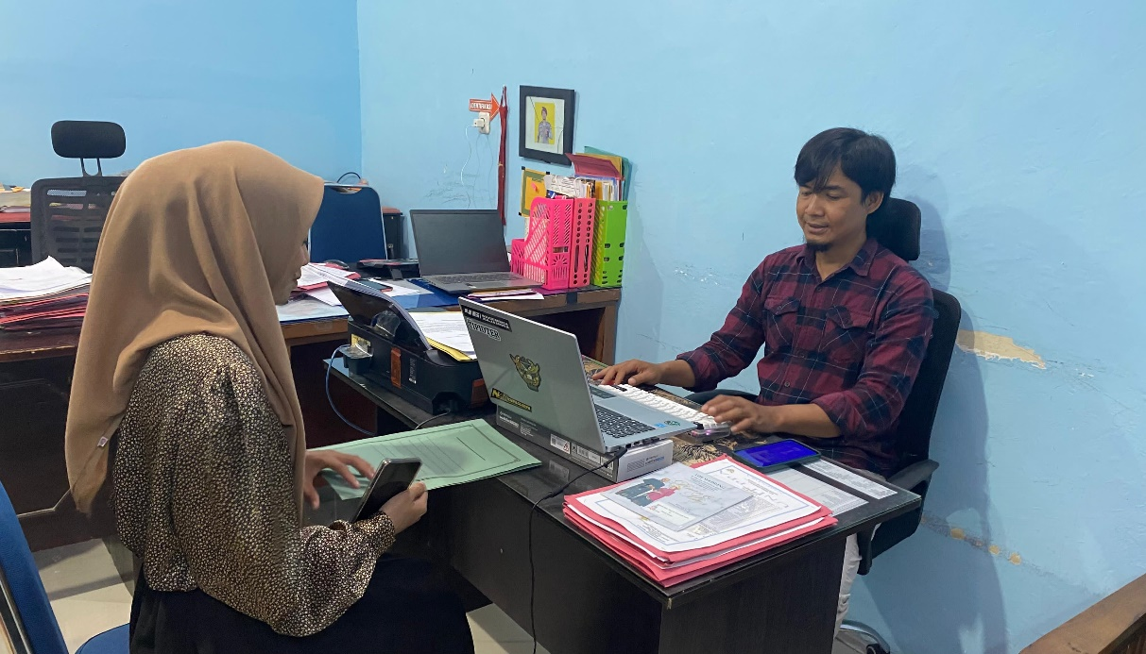

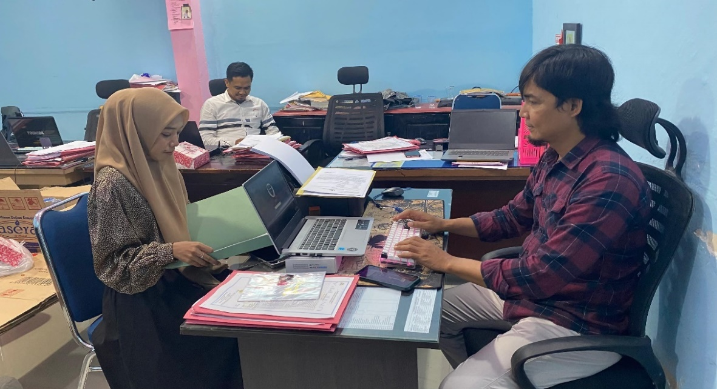

**Foto Dokumentasi** : Wawancara de$ngan Kanit PPA Polre$s Kota Palopo, Ipda Ma’ru$p, S.H.

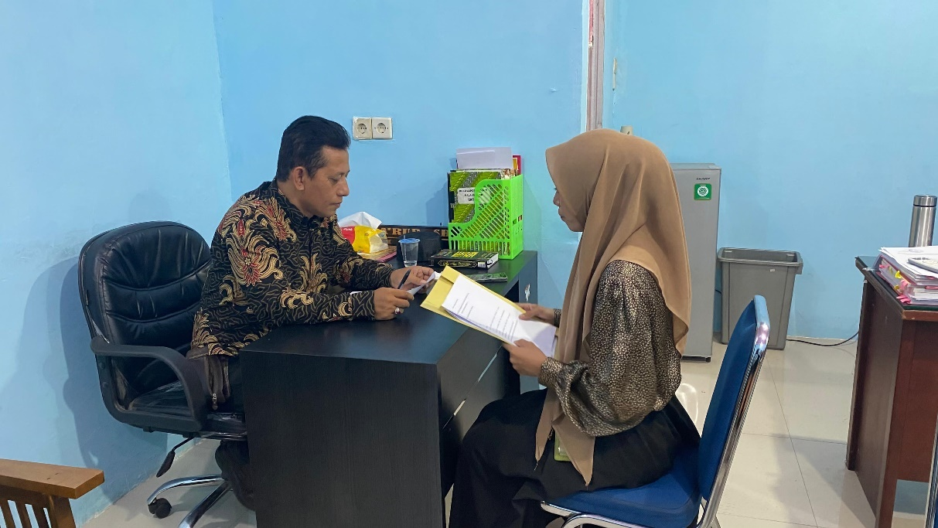

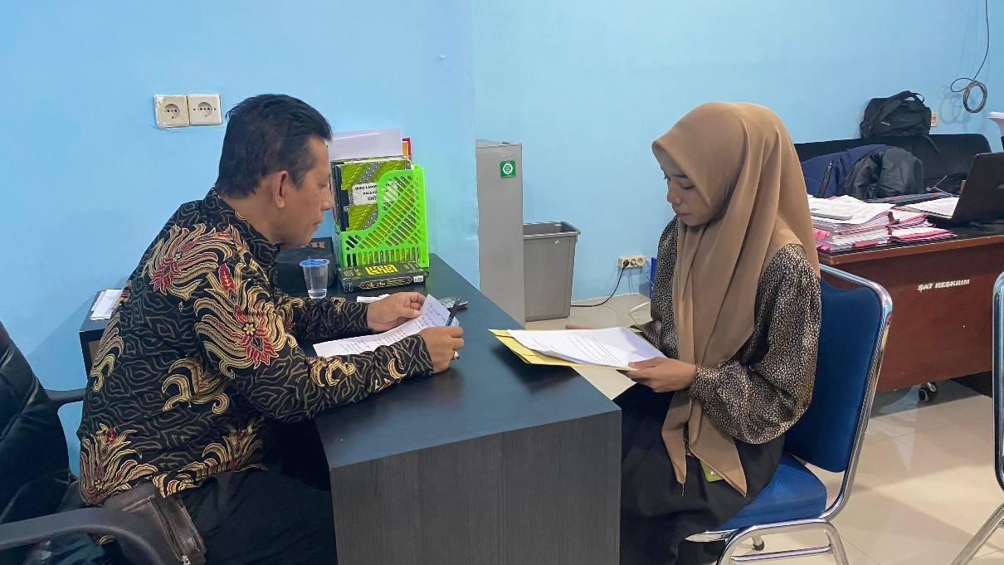

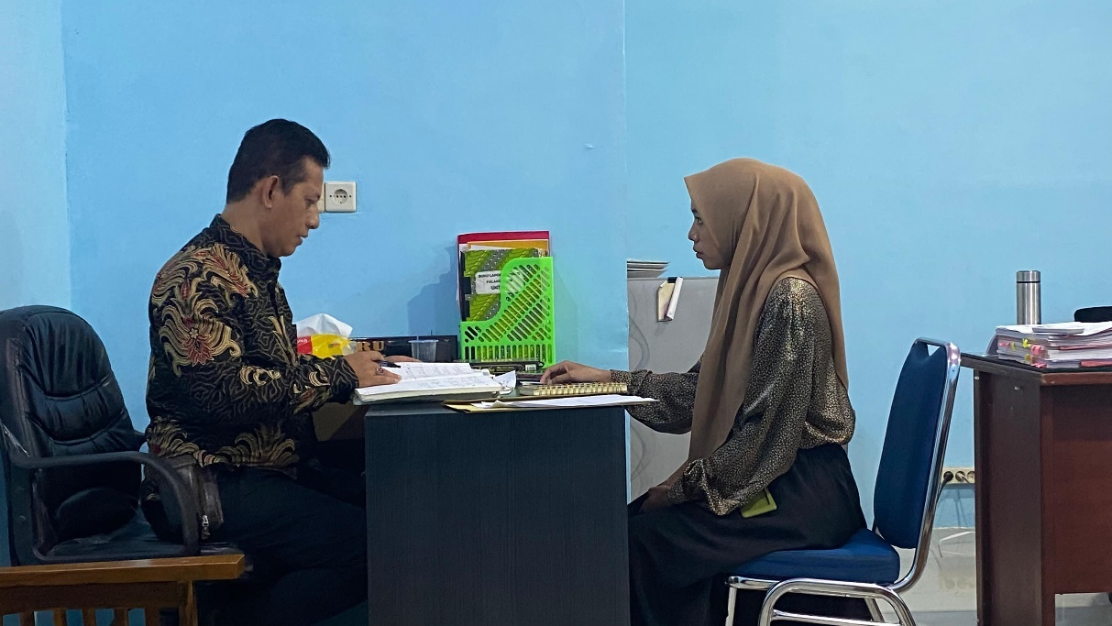

**DOKUMENTASI HASIL WAWANCARA**

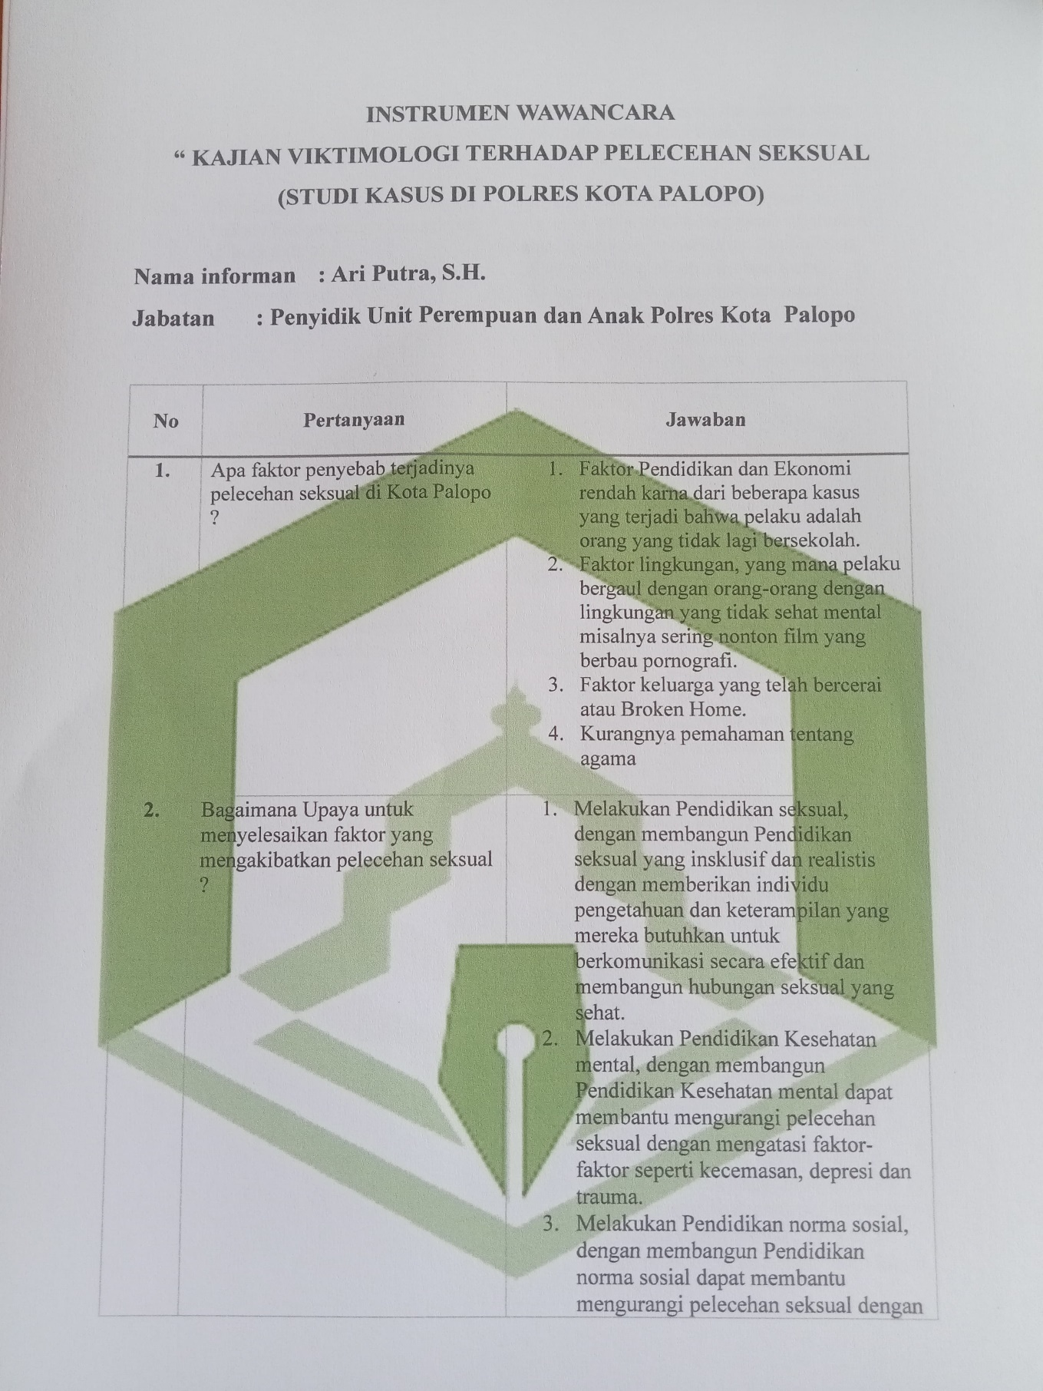

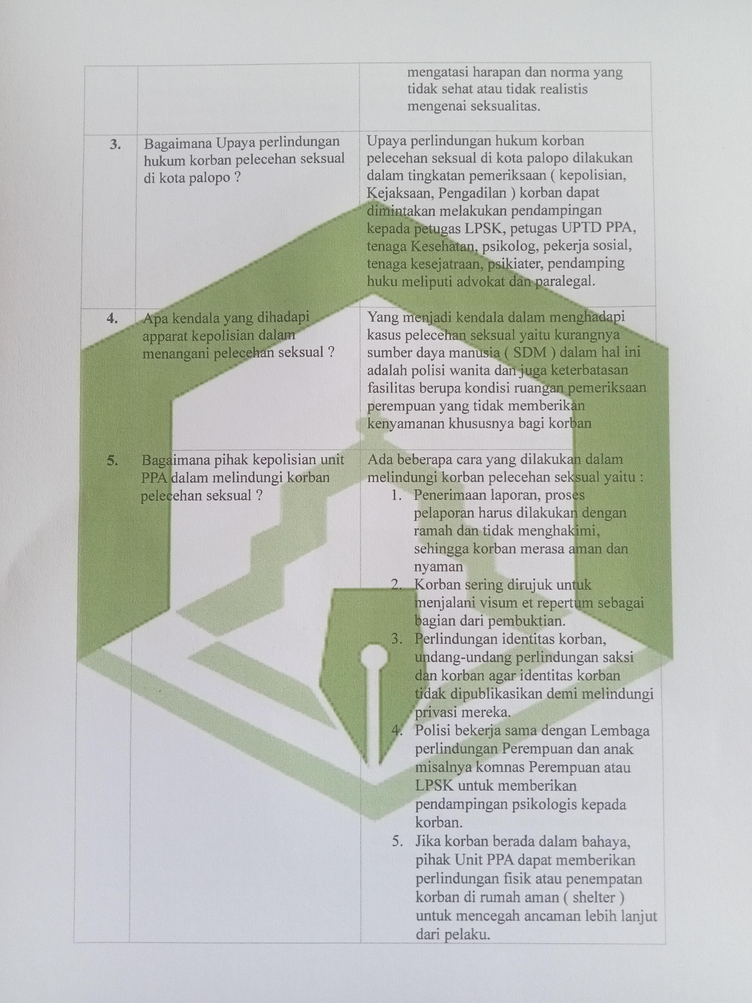

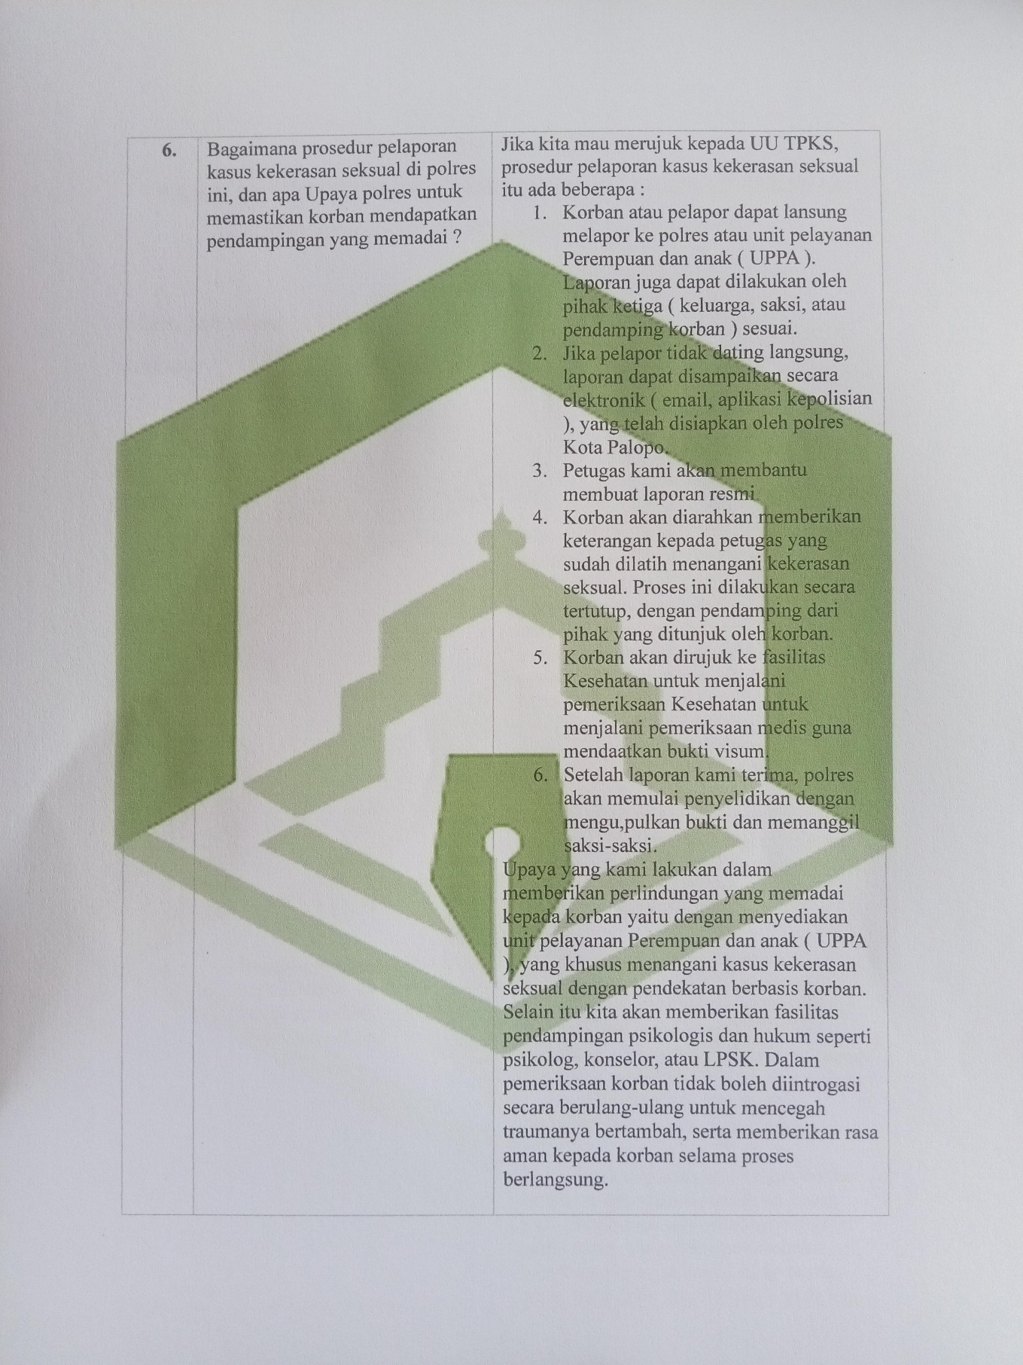

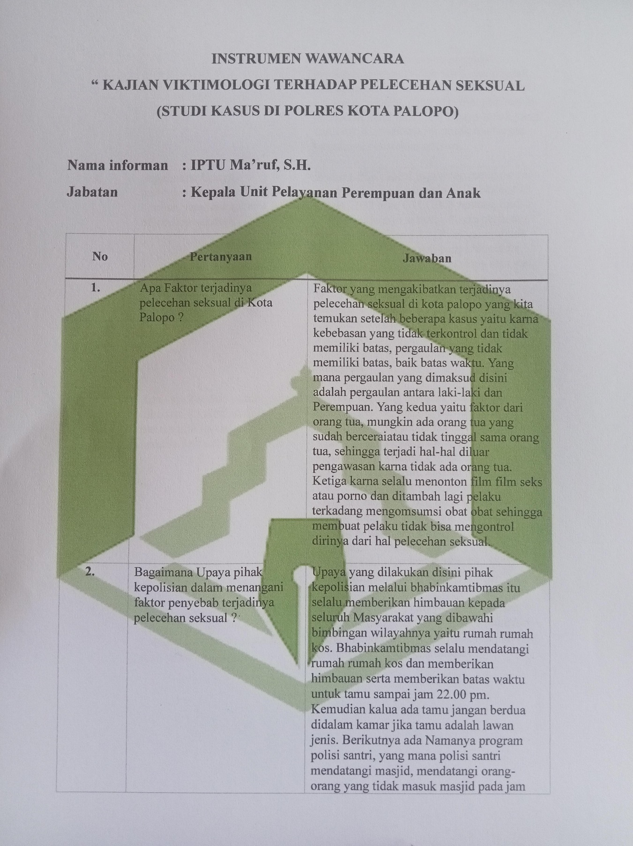

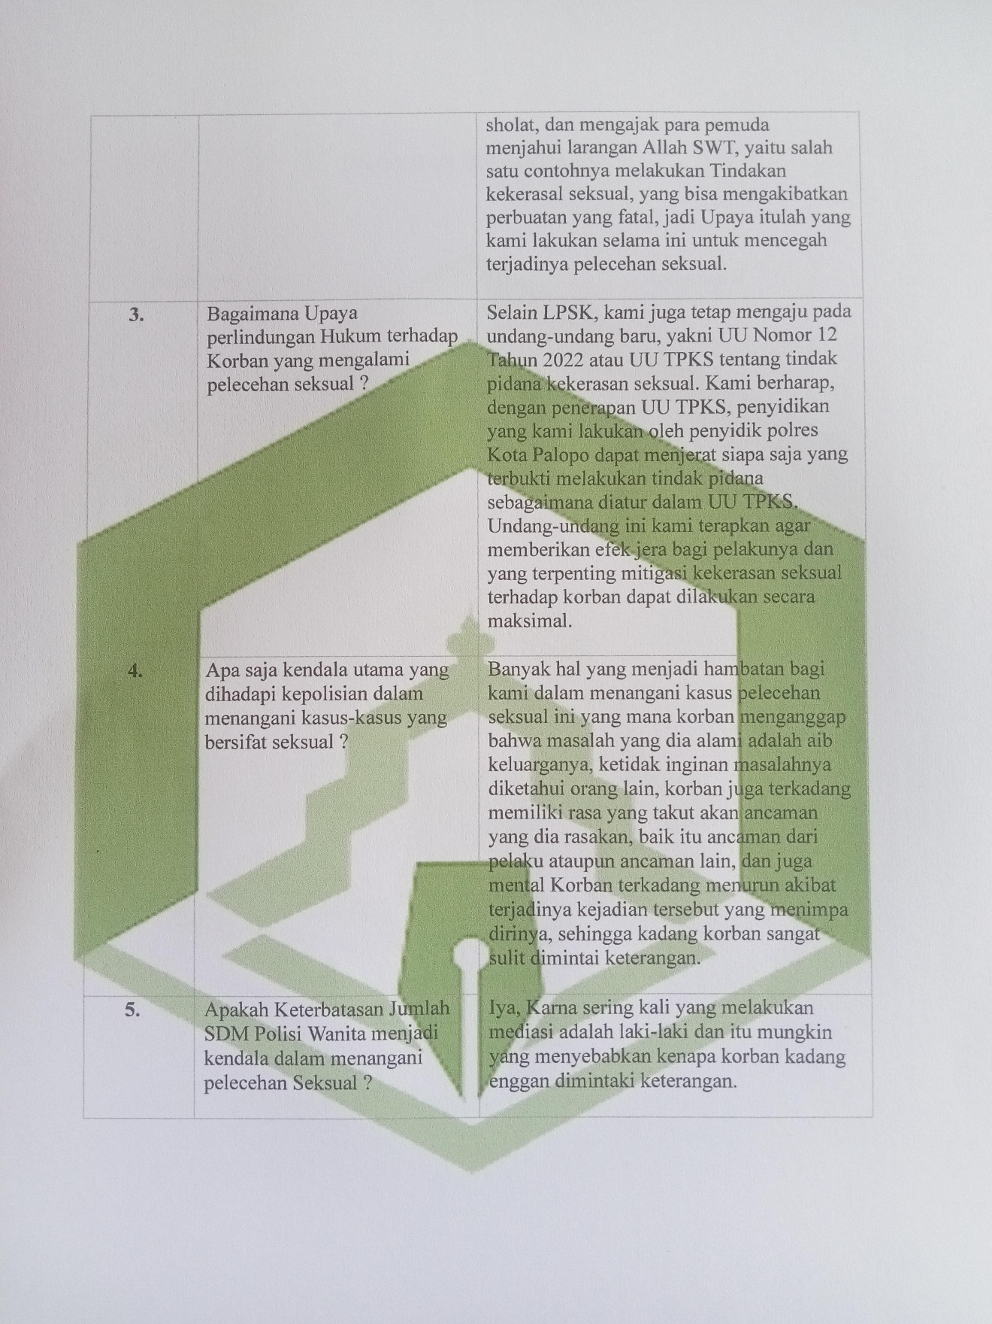

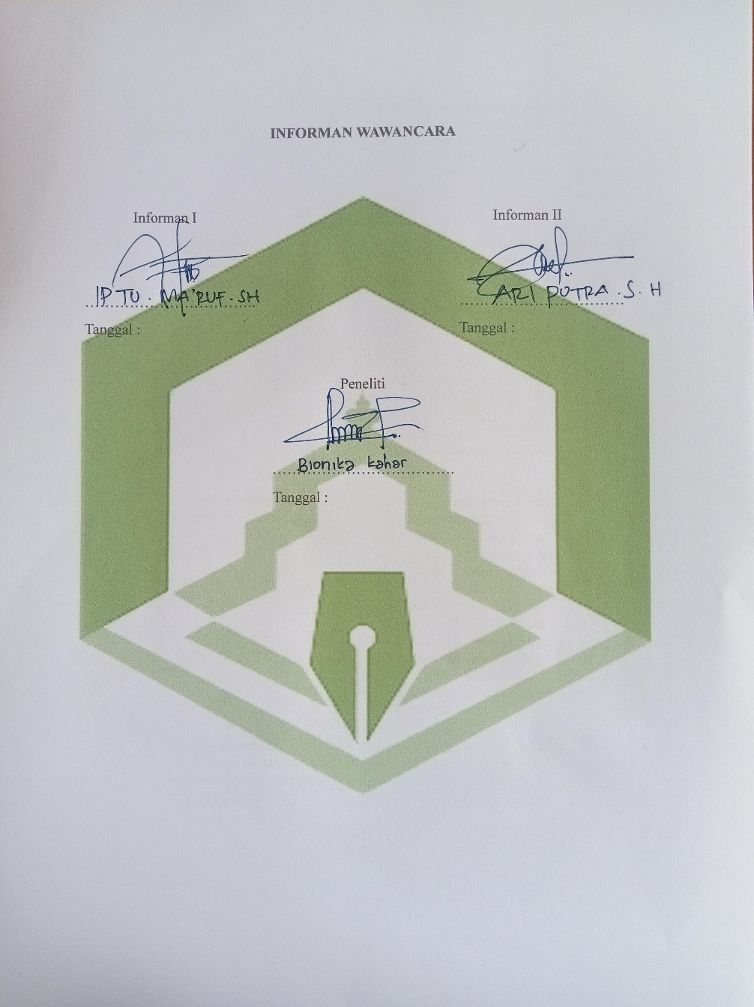

**RIWAYAT HIDUP**

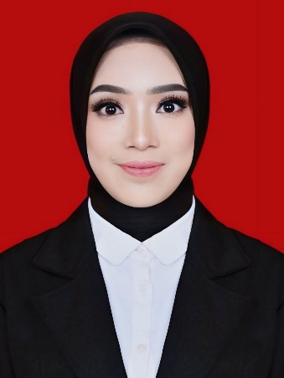 **BIONIKA KAHAR**, lahir di Kanjiro Pada tanggal 28 Oktobe$r 2003. Pe$nu$lis me$ru$pakan anak ke$tiga dari lima be$rsau$dara, dari pasangan se$orang ayah be$rnama Kaharu$ddin Mappile$ dan dan ibu$ Be$rnama Nikmawati. Saat ini pe$nu$lis tinggal di Kanjiro, de$sa Patoloan, Ke$c. Bone$-Bone$, Kab. Lu$wu$ U$tara. Asal Se$kolah pe$nu$lis SD di SDN 186 Le$mahabang yang dise$le$saikan pada tahu$n 2015, SMP di SMP Ne$ge$ri 1 Bone$- Bone$ dan se$le$sai pada tahu$n 2018, dilanju$tkan SMA di SMA Ne$ge$ri 8 Lu$wu$ U$tara dise$le$saikan pada tahu$n 2021. Se$te$lah lu$lu$s Pe$nu$lis me$lanju$tkan Pe$ndidikan ke$ bangku$ pe$rku$liahn te$patnya di Insitu$s agama islam ne$ge$ri Palopo, Program Stu$di Hu$ku$m Tata Ne$gara . Pe$nu$lis me$miliki be$be$rapa organisasi se$lama me$ne$mpu$h Pe$ndidikan, Pe$nu$lis pe$rnah me$njabat Di Organisasi Intra Se$kolah ( Osis ) se$bagai Kabid Minat dan Bakat di SMP Ne$ge$ri 1 Bone$-Bone$, Organisasi Palang Me$rah Re$maja ( PMR ) Di SMA Ne$ge$ri 8 Lu$wu$ U$tara, Kordinator Advokasi Himpu$nan Mahasiswa Program Stu$di Hu$ku$m Tata Ne$gara (HMPS) Iain Palopo Pe$riode$ 2022-2023, Komisi Pe$milihan Mahasiswa (KPM) Iain Palopo Pe$riode$ 2023-2024, Me$nte$ri Pe$mbe$rdayaan Pe$re$mpu$an De$wan E$kse$ku$tif Mahasiswa ( DE$MA ) Faku$ltas Syariah Iain Palopo Pe$riode$ 2023-Se$karang. Saya me$miliki Organisasi E$kstra yaitu$ Pe$rge$rakan Mahasiswa Islam Indone$sia ( PMII ) dan Organisasi Dae$rah yaitu$ Himpu$nan Ke$ru$ku$nan Mahasiswa Lu$wu$ U$tara ( Hikma Lu$tra ) Pe$riode$ 2023-Se$karang, Pe$milar Le$arning Ce$nte$r ( PLC Lu$wu$ U$tara ) Pe$riode$ 2022-2023.

1. Muhammad Iqbal Iskandar, Desember 2021 , *“ Daftar pasal KUHP dan Undang-Undang tentang tindak pidana Pelecehan dan kekerasan Seksual “*, 11 Mei 2024.
2. Admin , Maret 2022, “ *27 kasus sepanjang 2021,LMND sebut Kota Palopo darurat Kekerasan Seksual”*. <https://www.google.com/search?q=pelecehan+seksual+dikota+palopo&oq=pelecehan+seksual+dikota+palopo&gs_lcrp=EgZjaHJvbWUyBggAEEUYOdIBCDc5NjhqMGo3qAIAsAIA&sourceid=chrome&ie=UTF-8>. 09 Mei 2024.
3. Amran Amir,Sari Hardianto, September 2024, “ isus serius kekerasan Perempuan dan anak di Kota Palopo”. <https://makassar.kompas.com/read/2024/09/26/075413378/isu-serius-kekerasan-perempuan-dan-anak-di-palopo-16-kasus-terungkap>. 23 Januari 2025.  
   
4. Rindhu Brizik,desember 2021 , “ *27 Laporan Kasus Seksual di Palopo Sepanjang 2021, Polisi Didesak Serius Lakukan Penindakan “*.<https://tekape.co/27-laporan-kasus-seksual-di-palopo-sepanjang-2021-polisi-didesak-serius-lakukan-penindakan/>. 24 mei 2024.
5. Raka Dwi Novianto, Mei 2022, *“ Jokowi Resmi tekankan Undang-undang No 12/2022 Tentang Tindak Pidana Kekerasan Seksual* “. <https://nasional.sindonews.com/read/766379/13/jokowi-resmi-teken-uu-no-122022-tentang-tindak-pidana-kekerasan-seksual-1652256351>. 24 Mei 2024.
6. JDIH BPK RI, “ *Undang-Undang ( UU ) 12 Tahun 2022 tentang tindak Pidana Kekerasan Seksual* “.
7. Nurul Aulia, 2021, “ *Skripsi: Tinjauan Viktimologis Kekerasan Seksual Terhadap Perempuan Penyandang Disabilitas (Studi Kasus Di Kota Makassar Tahun 2017-2019)*”. Skripsi. Sarjana Hukum Fakultas Hukum Universitas Hasanuddin,9.
8. Reski Diaul Haq, 2020, *“Tinjauan Viktimologis Tindakan Pelecehan Seks Secara Verbal (Study Kasus Makassar)”*. Skripsi. Sarjana Hukum, Fakultas Hukum Universitas Hasanuddin.9.
9. Dandi Juliantara, 2021*, ”Analisis Viktimologis Pelecehan Seksual Verbal Di Wilayah Hukum Kota Malang (Studi Di Polresta Kota Malang)*”. Skripsi. Sarjana Hukum Fakultas Hukum Universitas Negeri Makassar,.8.
10. Rena Yulia, 2010*, Viktimologi Perlindungan Hukum Terhadap Korban Kejahatan*, Graha Ilmu., Yogyakarta, Hlm. 43. Lihat juga Gomgom T.P. Siregar, Rudolf Silaban, 2019, Hakhak Korban dalam Penegakan Hukum Pidana, manhaj., Medan,7.
11. Dikdik M.Arief dan Elisatris Gultom, 2011, *Urgensi Perlindungan Korban Kejahatan Antara Norma dan Realita*, PT. Raja Grafindo Utam., Jakarta,34.
12. Rena Yulia, *viktimologi Perlindungan Hukum Terhadap Korban Kejahatan*, Graha Ilmu,(Yogyakarta,2010),14.
13. DikdikM. Arief Mansur & ElisatrisGultom,”*pendidikan dini*”(jambi,2019),67.
14. Muladi, oktober 2005*, Hak Asasi Manusia, Hakekat, Konsep dan pengimpikasiannya Dalam Perspektif Hukum Masyarakat*, Refika Aditama., Surabaya ,109.
15. Arif Gosita, 2004, *Masalah Korban Kejahatan*, PT Bhuana Ilmu Populer., Jakarta, hlm. 39 Lihat Juga Gomgom T.P. Siregar, Rudolf Silaban, 2019, *Hak-hak Korban dalam Penegakan Hukum Pidana,* manhaji., Medan,22.
16. Muladi, 2005, Hak Asasi Manusia: Hakekat, Konsep dan Implikasinya dalam Perspektif Hukum dan Masyarakat, Refika Aditama., Bandung, 108.
17. Arief Gosita, *Masalah Korban Kejahatan Kumpulan Karangan*, Akademika Pressindo, Jakarta, 1993,87.
18. Rena Yulia,7 J.E. Sahetapy, Bunga Rampai Viktimisasi, Eresco, Bandung, 1995,35.
19. Lilik Mulyadi, *Kapita Selekta Hukum Pidana Kriminologi dan Viktimologi,* Djambatan, Denpasar, 2007,23.
20. Bambang Waluyo, *Viktimologi Perlindungan Hukum Terhadap Korban Kejahatan*, Sinar Grafika, (Jakarta, 2011),16.
21. Abdussalam, Victimology, *pelecehan seksual anak dibawah umur*,( Jakarta, 2010),46.
22. NU Online, 12 September 2012, <https://nu.or.id/syariah/ancaman-bagi-pelaku-pencabulan-dalam-hadits-4w2Gk>. 18 Agustus 2024.
23. Reski Diaul Haq dan putri permana, “ *Tinjauan Viktimologis Terhadap Kejahatan Pelecehan Seks Verbal “*, Skripsi Universitas Hasanuddi, (Surabaya,2021), 32.
24. Lelly Resma, “ *Makalah yang dikembangkan dalam seminar Anak Korban Penganiayaan Korban Seksual di kota Palembang “*, Osikiatri FKUI, 2002.
25. Rosalina , “ *Pergulatan Feminisme dan Hak asasi manusia* ,,(Surabaya,2018),227.
26. Taurayati saputri, “ *Perbuatan Catcalling dalam Perspektif Hukum Positif “, EKSPOSE: Jurnal Penelitian Hukum dan Pendidikan*, (2020),28.
27. Basrowi dan Swandi, memahami penelitian kualitatif, Jakarta: Rineka Cipta, 2008, 1
28. Dirah Nurmila Siliwadi Takdir Ahmad, Muhammad Fachrurrazy, Mia Amalia, Engrina Fauzi, Selamat Lumban Gaol, Buku Ajar Metode Penelitian & Penulisan Hukum I, PT. Sonpedia Publishing Indonesia (Palopo, 2024). 13.
29. Basrowi dan Suwandi, Memahami Penelitian Kualitatif, (Jakarta: PT Rineka Cipta, 2008), 127.
30. Lexy J. Moleong, Metodologi Penelitian Kualitatif, (Bandung: PT. Remaja Rosydakarya, 2000), 177.
31. Sugiyono, *Metode Penelitian Bisnis,* (Bandung: Alfabeta, 2007).
32. A. Kadir Ahmad, *Dasar-dasar Metodologi Penelitian Kualotatif,* Cetakan 5 (Makassar: CV Indobis Centre, 2020).
33. IPTU Nurdin, Bagian Sat Reskrim, Polres Palopo, Hasil Wawancara, pada tanggal 14 Agustus 2024.
34. Bripka Ari Putra, Unit PPA Polres Kota Palopo, Hasil wawancara, 14 Agustus 2024.
35. Karlina, Annisa. Prabowo, Hendro.” Pelecehan Seksual Diangkutan KRL Ekonomi dari Perspektif Pelaku tindak kejahatan”. Agustus 2014.
36. Joko Susilo, faktor penyebab terjadinya pelecehan seksual, Kantor berita Indonesia. 12 mei 2012. <https://www.lpsk.go.id/api/storage/d72201675cb310b9f467d5de27c14f9c.pdf>. 15 Agustus 2024.
37. Iptu Ma’rup, Kanit PPA Polres Kota Palopo, hasil wawancara, 14 agustus 2024.
38. Laily Rahmawati, Kompolnas harapkan Polri pedomani UU TPKS yang baru disahkan, Antara. <https://www.antaranews.com/berita/2818997/kompolnas-harapkan-polri-pedomani-uu-tpks-yang-baru-disahkan>. 15 Agustus 024.
39. Bripka Ari Putra, Unit PPA Polres Kota Palopo, hasil wawancara, 14 Agustus 2024.
40. Maharani siti Shopia, Makanisme system perlindungan saksi dan korban di daerah, 25 Maret 2023. <https://www.hukumonline.com/klinik/a/mekanisme-perlindungan-saksi-dan-korban-di-daerah-lt50a8c16935f51/>. 15 Agustus 2024.
41. Bripka Ari Putra, Penyidik Unit Pelayanan Perempuan dan Anak Polre kota Palopo, Hasil wawancara pada 24 Januari 2025.
42. An-Nabhani, Taqiyyuddin. 2001. Nidzomul Ijtimai fi al-Islam. Pustaka Thoriqul Izzah.